МІНІСТЕРСТВО ОСВІТИ І НАУКИ УКРАЇНИ
НАЦІОНАЛЬНИЙ УНІВЕРСИТЕТ ФІЗИЧНОГО ВИХОВАННЯ І СПОРТУ УКРАЇНИ
КАФЕДРА ВОДНИХ ВИДІВ СПОРТУ

кваліфікаційна робота
на здобуття освітнього ступеня «Магістр»
за спеціальністю 017 Фізична культура і спорт
освітньою програмою «Система підготовки спортсменів у водних видах спорту»

на тему: ОСНОВИ ТЕОРІЇ, СИСТЕМА І ПОБУДОВА ПРОЦЕСУ ПІДГОТОВКИ СПОРТСМЕНІВ В КАНУПОЛО

здобувача вищої освіти
другого (магістерського) рівня
ЛОМАКИ ОЛЕКСІЯ СЕРГІЙОВИЧА
Керівник : Дяченко А.Ю.
д. фіз.вих.,професор
Рецензент: Колот А.В.
канд. фіз.вих., доцент, Заслужений тренер України
Рекомендовано до захисту на засіданні
кафедри (протокол № 7 від 24 листопада 2022 р.)
Завідувач кафедри: Дяченко А.Ю.
д. фіз.вих., професор

Київ-2022
ЗМІСТ
ВСТУП……………………………………………………………………………..3
РОЗДІЛ 1.КАНУПОЛО ЯК ІГРОВИЙ ВИД ВЕСЛУВАЛЬНОГО СПОРТУ…6
1.1.Історія виникнення та становлення кануполо в Україні та світі……..6
1.2. Кануполо як ігровий вид спорту, правила і базові навички………...10
1.3. Загальна структура тренувального процесу кваліфікованих
спортсменів в кануполо……………………………………………….13

РОЗДІЛ 2. МЕТОДИ І ОРГАНІЗАЦІЯ ДОСЛІДЖЕНЬ………………………18
2.1. Методи досліджень…………………………………………………….18
2.2. Організація досліджень………………………………………………..19
РОЗДІЛ 3. ЗАГАЛЬНІ МЕТОДИЧНІ АСПЕКТИ ТЕХНІЧНОЇ І ТАКТИЧНОЇ
ПІДГОТОВКИ КВАЛІФІКОВАНИХ СПОРТСМЕНІВ В КАНУПОЛО……..21
РОЗДІЛ 4. ЕКСПЕРИМЕНТАЛЬНА ПРОГРАМА ПІДГОТОВКИ ДОРОСЛОЇ ГРУПИ СПОРТСМЕНІВ З КАНУПОЛО………………………………………48
ВИСНОВКИ……………………………………………………………………...60
СПИСОК ВИКОРИСТАНИХ ЛІТЕРАТУРНИХ ДЖЕРЕЛ…………………...61

ВСТУП
Актуальність. У сучасному житті все більше використання занять фізичними вправами спрямовано не на досягнення високих результатів, а на підвищення їх оздоровчого впливу на людину. Для вирішення такої глобальної проблеми найбільш ефективними засобами є, перш за все, спортивні ігри.
Кануполо – це не олімпійський командний вид спорту, що є різновидом веслування. Гра відбувається на відкритих або закритих водоймах, на спеціально встановленому майданчику з воротами які розташовуються над поверхнею води. В грі бере участь дві команди по 5 спортсменів. Володіння м’ячем, перехоплення на інші елементи дриблінгу здійснюються руками або веслом в межах, що встановлені правилами гри. М'яч можна кинути рукою,(тримати м'яч можна не більше п’яти секунд) або веслом, щоб рухатись в сторону воріт суперника. Поле можна встановити в басейнах або у будь-якій водоймі за відсутності активної течії. Переможцем стає команда, яка заб’є більшу кількість м’ячів у ворота противника за два тайми, тривалістю 10 хв. кожен [23,27].
Кануполо поєднує навички керування човном і м’ячем і з контактною командною грою, де тактика і позиційна гра настільки ж важливі, як швидкість і придатність окремих спортсменів.
У кануполо є азарт: швидкісний командний вид спорту, який потребує навичок веслування та володіння м’ячем, що дозволяє гравцям штовхати або перекидати один одного у воду; таранити або сідати на човен супротивника; або несамовито мчати за м'ячем. Існує магія, коли гравці виходять із води з м’ячем у руках, щоб кинути по воротах. Це вид спорту, який поєднує високий рівень індивідуальних навичок із командною роботою — він швидкий, енергійний і складний. Ця робота є вичерпним вступом до спорту. Якщо ви новачок, ця робота допоможе вам швидко зрозуміти гру і почати грати. Ви навчитеся правильним навичкам і прийомам, щоб не тільки триматися на плаву, але й перемагати в іграх. Досвідченим гравцям інформація, що подається у роботі дасть змогу вдосконалити техніку та стратегію. Робота охоплює спорядження, навички, тактику, гру та її правила.
Кануполо, як вид спорту є молодим в Україні та світі, він швидко розвивається, і на основі існуючого сталого розвитку постійно впроваджуються нові техніки та стратегії [40].
Безумовно, кануполо розвивається. Відносно молодий вид спорту – перший Чемпіонат Світу в рамках сучасної концепції гри відбувся в 1994 році, його зростаюча кількість прихильників призвела до першого представлення і участі у Всесвітніх іграх у 2005 році. Привернення уваги світу до кануполо, як видовищного виду спорту також викликало великі очікування щодо розвитку атлетизму та досягнення найвищих спортивних результатів [38].
Кануполо вимагає швидкості, майстерності та командної роботи; захоплення глядача. Відбір, навички м’яча та навички човна роблять це дуже різним. Тепер вид спорту сам по собі, це вже не просто річкова розвага чи розвага для інших дисциплін. Далеко від спокійних розважальних ігор минулих років, кануполо стало швидким змагальним видом спорту, який кидає виклик найкращим спортсменам і спортсменкам. Він формувався роками і продовжує змінюватися. Але перш за все, витоки спорту не втрачені: більшість все ще грає для задоволення [26].
На сьогодні існує проблема формування цілісної системи знань у сфері кануполо, а також існує проблема, яка пов’язана з імплементацією накопичених знань у систему підготовки кваліфікованих спортсменів. Тому вважаю, що систематизація емпіричного досвіду спеціалістів з кануполо, тренерів та кваліфікованих спортсменів, а також систематизація даних , отриманих із спеціальної літератури – дасть можливість привести знання з кануполо у відповідність до сучасних вимог щодо розвитку кануполо як виду спорту.
Мета роботи. Сформувати цілісне представлення про кануполо, як про сучасний вид спорту, визначити структуру підготовки та напрями спеціального аналізу, що пов’язаний з вдосконаленням методики підготовки у виді спорту.
Задачі дослідження:
- Провести аналіз спеціальної літератури та дати характеристику виду спорту, визначити проблеми та шлях їх вирішення
- Дати характеристику виду спорту, його історії, методів підготовки та напрямів вдосконалення.
- Представити на рівні системного підходу методичні аспекти тренувального процесу в кануполо.
Об'єкт дослідження. Об'єктом дослідження нашої роботи став навчальний процес дорослої групи кваліфікованих спортсменів з кануполо
Предмет дослідження. В роботі проводилась систематизація отриманих знань зі спеціальної літератури а також систематизація емпіричного досвіду спортсменів, тренерів і спеціалістів з кануполо..
Наукова новизна. Кануполо, як новий сучасний вид спорту – поєднує у собі навички і вміння декількох видів спорту, таких як водне поло і веслувальний слалом, що дозволяє визначати кануполо, як привабливий для дослідження та вивчення з точки зору охоплення багатьох аспектів розвитку кваліфікованих спортсменів.
Практична значимість. Вважається, що дані експериментального дослідження дозволять сформувати системне мислення тренера і експериментатора доцільність використання систематизованих знань і засобів у підготовці кваліфікованих спортсменів з кануполо
Структура й обсяг роботи. Робота складається з вступу, чотирьох розділів, висновків, списку використаних літературних джерел (47 джерел, в тому числі 25 зарубіжних авторів).
Робота ілюстрована 8 таблицями і 30 рисунками. Загальний об’єм магістерської роботи складає 65 сторінок.

РОЗДІЛ 1
КАНУПОЛО ЯК ІГРОВИЙ ВИД ВЕСЛУВАЛЬНОГО СПОРТУ
1.1. Історія виникнення та становлення кануполо в Україні та світі
Сучасне кануполо – це сила, швидкість, спортивність і видовищність; на відміну від розслаблених розважальних ігор у каное-м’яч минулого. Народженням сучасного спорту можна вважати демонстраційні ігри в Дуйсбурзі, Німеччина, у 1987 році. Але понад 100 років до цього каноїсти грали в ігри з човном, веслом і м’ячем [35].
Ранні британські журнали повідомляють, що наприкінці дев’ятнадцятого століття у Великій Британії грали в різноманітні ігри з каное-м’ячем. Панч, або лондонський Charivarl, опублікував ксилографію під назвою «Поло на морі» в 1875 році. На картині (рисунок 1.1) зображені чоловіки та жінки в купальних костюмах від шиї до колін, які стоять на двокорпусних суднах із плоским верхом і змагаються за м’яч із двома лопатками весла. Здається, мета полягає в тому, щоб помістити м’яч у плаваюче кільце [38, 47].
Рис. 1.1. Поло на морі
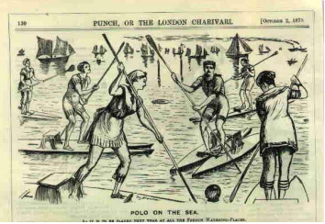
Інша картина, «Водне поло» з The Graphic 1884 року (рис. 1.2), показує гравців у каное з палубою. Те саме зображення з’являється в книзі «Ігри та розваги на свіжому повітрі» — популярній енциклопедії для хлопчиків, опублікованій Religious Tract Society в Лондоні, 1892 рік. Веселощі продовжувалися в 1950-х роках, коли двоє гравців каталися на каное; один, щоб веслувати, а інший, щоб грати з м’ячем. Ці ранні ігри були новинкою, про веселощі та розваги, і не розвинулися в сучасне кануполо.
Рис. 1.2. Водне поло
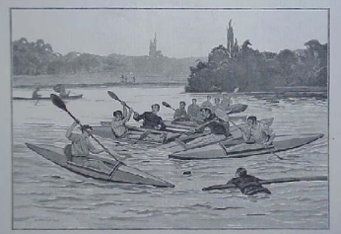
У 1926 році Німецька федерація каное представила «кануполо» як спосіб залучити нових членів, а також заохотити товариськість і зробити внесок у фінансування федерації. Вони також опублікували правила гри. Складні каяки використовувалися до 1930-х років, але пізніше їх замінили дерев'яними човнами довжиною понад чотири метри. Ігровий майданчик був великий, 99-120 м завдовжки і 50-90 м завширшки (рис. 1.3). Ворота стояли на воді і мали ширину 4 м і висоту 1,5 м. Кожна команда мала по одинадцять гравців, а гра проходила у два тайми по 45 хвилин. Пізніше ігрове поле було зменшено до 60–90 м x 40–60 м із двома таймами по 30 хвилин і п’ятьма гравцями в стороні. До 1935 року кануполо стало регулярним змаганням із керівним органом, тренерськими посібниками та послідовними правилами гри. У воєнні роки була перерва, яка відновлювалася лише в 1965 році. Регулярні змагання відновилися в 1969 році [29-34, 46,47].

Рис. 1.3. Німецька версія кануполо 1930-х років
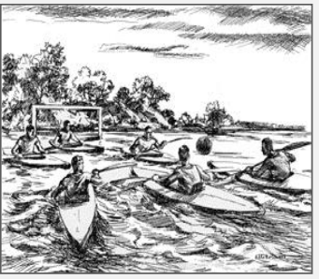
Захоплені послідовники виросли в школах в Англії, і кануполо, яке грали в басейнах, стало національним видом спорту. Він був представлений як демонстраційний вид спорту на виставці Crystal Palace у Лондоні в 1970 році та привернув увагу. Інтерес був такий, що наступного року на Національній виставці каное відбувся перший національний чемпіонат Англії. Згодом чемпіонати проводилися раз на два роки і протягом кількох років представили світові англійську версію кануполо. До кінця 1970-х років Англія, Німеччина, Франція, Австралія, Фінляндія, Гонконг, Нідерланди, Швеція, Данія, Італія та Іспанія грали в певну форму кануполо [29-34, 46,47].
Міжнародні правила кануполо ICF були остаточно розроблені в 1990 році — ігрова зона 30 м x 20 м (пізніше переглянута до 35 м x 23 м); ворота 1,5 м х 1 м, 2 м над водою і ігровий час два, 10 хвилин таймів. Перший Чемпіонат світу з кануполо ICF, який відбувся в Шеффілді, Англія, у 1994 році продемонстрував цей вид спорту за участю вісімнадцяти країн-конкурентів.
Кануполо в Україні також отримало свій закономірний розвиток. В 2006 вперше українські спортсмени, на запрошення польської сторони, прийняли участь в змаганнях в Польщі(м.Аугустов).Це були перші пробні змагання для України. З того часу кануполо розвивалося на аматорському рівні, серед спортсменів, що займались веслувальним слаломом. В 2012 році на День Незалежності в Києві на Оболоні (Оболонська набережна) за сприяння міської влади,був відкритий «Київський водний стадіон»,який в своїй структурі має велику кількість підрозділів один з яких – кануполо. З 2012 року заснована команда КВС (KWS) яка стала першою українською командою. 2012 році відбулися перші змагання з кануполо в Україні за «Кубок водного стадіону». У 2013 році команда КВС прийняла участь в перших міжнародних змаганнях у Вільнюсі (Литва). На даний час кануполо в Україні динамічно розвивається. У 2014 році засновано всеукраїнську громадську організацію фізкультурно-спортивної спрямованості “Федерація кануполо України”, яка займається сприянням визнанню кануполо як окремого виду спорту, популяризацією та зростанням масовості кануполо [40].
З 2014 по 2022 роки кануполо в Україні має динамічний розвиток. За 7 років створено 14 відокремлених підрозділів в регіонах. З кожним роком українські команди все частіше представляють нашу державу на міжнародній арені [40].
Національна чоловіча збірна команда з кануполо двічі у 2015 та 2017 роках брали участь у Чемпіонаті Європи (під егідою ICF), що відбувся в м. Ессен (Німеччина), м.Сент-Омер (Франція) відповідно.
У 2022 році національна чоловіча збірна команда прийняла участь у першому для України Чемпіонаті Світу з кануполо, м.Сент-Омер (Франція)
Проводиться робота над створенням дитячих шкіл та секцій з кануполо у регіонах країни. Дитяче кануполо для Федерації на сьогодні є одним з пріоритетних напрямків розвитку. На останньому Турнірі, який відбувся у м. Львів, було сформовано окремий «дитячий» дивізіон, в якому представлено 6 дитячих команд. Так, в рамках запланованих заходів, починаючи з 2019 року, передбачається організація системи спільних тренувальних зборів на базах європейського рівня для наших команд. Подібні темпи росту, дають впевненість вірності концептуального шляху, обраного Федерацією в напрямку розвитку кануполо [40].
У вересні 2020, завдяки проведеній з 2014 року роботі з популяризації кануполо на території України - Наказом від 16.09.2020 Міністерства молоді і спорту України відповідно до Рішення Комісії з визнання видів спорту Кануполо визнано офіційним видом спорту в Україні [40,47].
Статистика останніх років є позитивною, та дає можливість чіткого планування розвитку кануполо в України. Сформовані відокремлені підрозділи Федерації готові взяти на себе відповідне навантаження, пов’язане з впровадженням кануполо в містах, селах та регіонах відповідно територіального розташування. Спортивні бази, та їх матеріальне забезпечення достатнє для прогнозованої динаміки розвитку спорту, з урахуванням потреб спорту. Сюжети про кануполо в Україні на телебаченні України:
https://www.youtube.com/watch?v=A9m7bcJ8mMo
https://www.youtube.com/watch?v=4SPR3Tt-gUM
https://www.youtube.com/watch?v=kn5vNSog1jY

1.2. Кануполо як ігровий вид спорту, правила, базові навички
Кануполо – це не олімпійський командний вид спорту, що є різновидом веслування. Гра відбувається на відкритих або закритих водоймах, на спеціально встановленому майданчику з воротами які розташовуються над поверхнею води. В грі бере участь дві команди по 5 спортсменів. Володіння м’ячем, перехоплення на інші елементи дріблінгу здійснюються руками або веслом в межах, що встановлені правилами гри. Переможцем стає команда, яка заб’є більшу кількість м’ячів у ворота противника за два тайми, тривалістю 10 хв. кожен [23].
Кануполо це перша командна гра у човнах, яка є дуже популярною у Європі. За легендою кажуть,що кануполо придумали ті ж веслярі-спортсмени які перекидалися м'ячем сидячи у човнах на воді ,і після цього з'явився такий вид веслувального спорту як кануполо.

Даним видом спорту можуть займатись як хлопці, так і дівчата. Головною умовою для початку тренувань має бути цілеспрямованість, бажання досягати результатів та вміння отримувати задоволення від того, чим займаєшся. Заняття кануполо вимагають від спортсмена навичок веслування, витривалість, а також повний боєкомплект спорядження для комфортних тренувань.
Зупинимось більш детально саме на спортивному інвентарі [23, 24, 27].
Каяк для кануполо (Canoe polo kayak)
Міцний каяк, довжиною не більше 3 м і не менше 2,1 м , включаючи зовнішні бампери. Ширина каяка не менше 0,5 м і не більше 0,6 м. Вага човна повинна становити не менше 7 кг.
Зовнішні (амортизуючі) бампери, виготовлені з гумового (каучукового) матеріалу, повинні бути міцно зафіксовані на носі і кормі каяка.
Дані бампери необхідні для безпеки зіткнень суперників під час гри, так як кануполо є досить контактним видом спорту.
Шолом із забралом (Canoe polo helmet)
Шолом повинен бути безпечним і зручним. Він повинен захищати від будь-якого можливого удару під час гри і повинен закривати голову від щелепи до потилиці.
Забрало має бути з міцного матеріалу (типу сталі або будь-якого подібного матеріалу). Воно має захищати від будь-якого можливого удару під час гри. Забрало повинно закривати все обличчя гравця, починаючи від рівня підборіддя і захищаючи поверхню між скронями.
Весло (Canoe polo paddle)
Весло має бути з двома лопатками максимальної довжини 2200 мм, Весло не повинно мати гострих граней або країв. Лопатки повинні бути не більше, ніж 500 мм x 250 мм при вигляді зверху. Краї повинні мати мінімальний радіус 30 мм при вигляді зверху і мінімальну товщину 5 мм
Рятувальний жилет (Canoe polo vest)
Жилет повинен бути товщиною мінімум 15 мм. Він повинен захищати від будь-якого впливу з боку інших гравців (або їх спорядження) під час гри. Захист тіла повинен починатися на висоті 100 мм від кокпіта, коли гравець нормально сидить в каяку. Проміжок між верхом захисту і під пахвами при горизонтальному положенні рук повинен бути менше, ніж 100 мм.
Фартук на кокпіт (Canoe polo gear)
Гумовий фартук, що запобігає попадання води всередину каяку. Одягається на кокпіт (спеціальний отвір у каяку, де розташований гравець).
М’яч для кануполо (Canoe polo ball)
М’яч повинен бути круглої форми і мати повітряний простір з самозакривним клапаном. Він повинен бути водостійким, без зовнішніх покриттів та без будь-якого мастила.
Вага м’яча повинна становити не менше 400 грам і не більше 450 грам. Для гри чоловічих команд всіх вікових категорій окіл м’яча повинен бути не менше шістдесяти восьми (68) сантиметрів і не більше сімдесяти одного (71) сантиметри. Для ігор жіночих команд всіх вікових категорій окіл м’яча повинен бути не менше 65 сантиметрів і не більше шістдесяти семи 67 сантиметрів [23].
Необхідні умови для проведення гри в кануполо
Ворота для кануполо (Canoe polo floating goals)
Ворота повинні розташовуватися над центром кожної лінії воріт, при цьому нижня внутрішня грань воріт повинна знаходитися на висоті 2 м від поверхні води. Ворота повинні бути надійно укріплені, щоб не відбувалося їх зміщення під час гри. Кріплення та елементи підтримки воріт не повинні заважати захисникам або виконують маневр в зоні воріт гравцям, а також летить м’ячу на ігровому майданчику [23, 24, 27].
Гральний майданчик (Canoe polo playing area)

Гральний майданчик повинен бути прямокутної форми, довжиною 35 м і шириною 23 м. Навколо грального майданчика повинна бути зона вільної 'ячемводи по можливості завширшки не менше метра. Вся територія грального майданчика повинна бути мінімум 90 см у глибину [23, 24, 27].
Щоб грати в кануполо, для початку потрібно навчитися сидіти у човні та тримати у руках весло. Як тільки спортсмен навчився цим всім володіти ,
він має навчитись веслувати, і згодом звикнути до м'яча, правильно кидати та ловити його. Для того щоб спортсмен не так боявся перевернутися ,можна навчити його вставати, тільки після того як він все буде контролювати човен і весло [29].
Кануполіст повинен знати правила кануполо, адже без них він не зможе приймати участь у будь якому турнірі.
Найголовніше, що треба знати в рамках правил з кануполо це:
- Володіння м’ячем дозволено до 5 секунд;
- Заборонено торкати тулуб суперника веслом і човном;
- Заборонено зсувати воротаря з позиції захисту воріт;
- Заборонено атакувати вдвох - гравця з м’ячем;
- Дозволено штовхати гравця з м’ячем рукою в тулуб і плече;
- Заборонено перевозити м’яч на спідниці;
- Заборонено спиратися на човен іншої команди;
- Не перешкоджай руху суперника, який не володіє м’ячем (*не застосовується у 6 метровій зоні;
- Час на атаку – 60 секунд;
- Роби правильні заміни – на полі не більше 5 гравців [18,42]

1.3. Загальна структура тренувального процесу кваліфікованих спортсменів в кануполо
Як відомо, розрізняють три рівні структури тренувального процесу макроструктуру – макроцикли, мезоструктуру - мезоцикли та етапи тренування, мікроструктуру - окремі заняття та мікроцикли, що відображено на таблицях 1.1 та 1.2 нижче [17].
Таблиця 1.1. Періодизація підготовки в кануполо
Період тренувань | Тривалість | Спосіб тренування
Дворічний цикл | 2 роки  період між Чемпіонатами Світу | Довготривалий
Макроцикл | Кілька місяців - 1рік
Мезоцикл | 4-6 тижнів | Середньотерміновий
Мікроцикл | Від 3-4 дня до 2 тижнів | Короткотерміновий
Тренування | Декілька годин  (не більше 3 год)
Тренувальні вправи | Хвилини

Таблиця 1.2. Загальна характеристика періодизації тренувального процесу в кануполо
Період | Етап | Цілі | Тренувальні навантаження | Приклад для кануполо
Підготовчий  період | Загально підготовчий | Збільшення рівня розвитку загальних рухових вмінь. Розширення набору рухових навиків. | Відносно великий об’єм і знижена інтенсивність основних вправ; велике різноманіття тренувальних засобів | ЗФП, ігри, атлетика, бігові лижі
 | Спеціально підготовчий | Збільшення рівня спеціальної підготовленості; вдосконалення більш спеціалізованих рухових і технічних можливостей | Об’єм тренувальних навантажень досягає максимума; інтенсивність збільшується вибірково | Веслування на тренажерах, робота з м’ячем, кругова важкоатлетична підготовка
Змагальний  період | Змагальна підготовка | Вдосконалення спеціальної підготовленості в спорті, техніко-тактичні навики; | Стабілізація і скорочення об’ємів навантажень, одночасно зі збільшенням інтенсивності спеціальних вправ по виду спорту | Різного виду прискорення на воді, відпрацювання кидка і пасу, тактика, командна взаємодія
 | Безпосередньо передзмагальний період підготовки | Досягнення найкращої спеціальної підготовленості по виду спорту і готовності до головного змагання | Невеликий об’єм, висока інтенсивність; найбільш точна імітація змагань що передують | Відпрацювання комбінацій, тактики і ігрова підготовка
Перехідний | перехідний | відновлення | Активний відпочинок

Дану річну циклічність можна представити на діаграмі (рис. 1.4) наступним чином [14,15,17]:

Основні змагання

осінь-зима
весна-літо
осінь

Інтенсивність/
об’єм %

об’єм

інтенсивність

Рис. 1.4 Діаграма співвідношення інтенсивності тренувального процесу та періоду підготовки

Все це потрібно враховувати в контексті специфіки кануполо як сезонного виду спорту не тільки з урахуванням основного фактору клімату і пори року, відповідно можливих обмежень в доступі до води, але й такі фактори, як календар внутрішніх, міжнародних змагань.
Таким чином тренер може вибирати послідовність, зміст, наповненість і тривалість циклів і визначати специфіку засобів і методів для кожного з них.
Для кануполо, як сезонного виду спорту, оптимальним можна розглядати макроцикл в межах року. Він дозволяє врахувати і календар змагань, холодний період року, а також дає змогу максимально ефективно використовувати різні періоди [16] .
Як відомо, згідно з концепцією, розробленою спеціалістами, циклічне чергування періодів тренування визначається закономірностями розвитку спортивної форми. До зовнішніх умов періодизації відносять спортивний календар, який має вплив на конкретні терміни тренувань [15,17].
На етапі вищої спортивної майстерності основний шлях підвищення спортивних результатів полягає не у збільшенні обсягів тренувальних навантажень, а у визначенні раціонального їх співвідношення.
Для аналізу тренувальних навантажень найбільш раціональною вважається система обліку, розроблена М. А. Годиком ("Контроль тренувальних навантажень", 1980), який пропонує оцінювати навантаження за їх спеціалізацією, спрямованістю, координаційною складністю та величиною. Аналіз тренувальних навантажень річного циклу канупольних команд майстрів показує, що підготовка до кожного з турів чемпіонату країни, участь у змаганнях і наступний відновлювальний мікроцикл у сукупності являють собою цілісний завершений етап. Структура цих етапів складається з циклів підготовки, які за динамікою навантажень, складом використаних засобів, завданням, що вирішуються, відповідають підготовчому, змагальному та перехідному періодам [6].
Найбільшу працездатність по всіх параметрах, що відбивають різні сторони підготовленості, кануполісти демонструють, коли під час реалізації тренувальних програм різної спрямованості дотримується така послідовність: удосконалення техніко-тактичних дій та орієнтування; і підвищення швидкісно-силових можливостей; розвиток спеціальної веслувальної та ігрової витривалості [1].
Особливості чергування у комплексних заняттях засобів і методів різної спрямованості істотно впливають на ефективність тренувального процесу. Найбільш висока ефективність має місце, коли при реалізації кожної з різноспрямованих програм працездатність кануполістів знаходиться на рівні, достатньому для стимулювання розвитку відповідних рухових якостей та удосконалення основних сторін підготовленості.
РОЗДІЛ 2

МЕТОДИ І ОРГАНІЗАЦІЯ ДОСЛІДЖЕНЬ
2.1. Методи досліджень
Для рішення поставлених задач нами були використані загальноприйняті і спеціально розроблені методи досліджень:
- методи теоретичного аналізу, узагальнення.
- методи педагогічного спостереження й експерименту.
2.1.1. Методи теоретичного аналізу, узагальнення
Аналіз вітчизняної і закордонної науково-методичної літератури проводився з метою вивчення основних напрямків інтенсифікації тренувального процесу в циклічних видах спорту, а також виявлення факторів, що визначають рівень спортивних результатів. Було обстежено та використано в дослідженні – 22 українських джерела і 14 закордонних джерел науково-методичної літератури.
Значний інтерес представляли роботи, що містять відомості в області загальної теорії спортивного тренування [2,3,8] біомеханіки [13,16.18] та інших дисциплін.
Аналітичний огляд наводить численні різноманітні факти, ідеї, закономірності, принципи, накопичені багатьма дослідниками у різних дисциплінах, які розробляють проблеми спорту вищих досягнень.
Ці відомості приведені в певну систему знань із виділеною предметною областю [21], усталеними логічними зв'язками, понятійним апаратом, принципами та закономірностями.
Нами також здійснювався аналіз інформації, розташованої на веб-сайтах глобальної мережі Інтернет, пов'язаних з темою «кануполо».
Було обстежено 3 англомовні пошукові системи, серед них сторінки міжнародної федерації каное, форуми та ресурси, на яких обговорюються проблеми побудови процесу підготовки спортсменів у кануполо та інших циклічних видах спорту - всього 11 сайтів.

2.1.2. Методи педагогічного спостереження і експерименту
Відомо [14, 24,33], що педагогічне спостереження - один з ефективних методів одержання фактичного матеріалу, що представляє собою основу наукового аналізу і синтезу.
На всіх етапах дослідницької роботи нами проводилися педагогічні спостереження, у ході яких аналізувалися тренувальні заняття та побудова процесу підготовки висококваліфікованих спортсменів.
Педагогічні спостереження здійснювалися також із застосуванням ряду окремих методів, які рекомендовані [31,32] до використання в циклічних видах спорту, що включають педагогічне тестування фізичних якостей і здатностей, застосованих у специфічних умовах тренувальної і змагальної діяльності.
Дослідження здійснені за участю спортсменів національної збірної команди України з кануполо, де було сконцентровано науково-методичне забезпечення підготовки.
Наукові дослідження проведено згідно зведеного плану НДР 2021-2025 рр. по темі «Сучасні технології управління тренувальними та змагальними навантаженнями у підготовці кваліфікованих спортсменів у водних видах спорту».

2.2. Організація досліджень
Організація дослідження передбачає проведення ряду послідовних етапів.
На першому етапі здійснено аналіз та узагальнення даних науково-методичної та спеціальної літератури. Вивчено методичні підходи, які використовуються для удосконалення фізичної підготовки кануполістів. Проведено педагогічні спостереження на тренувальних заняттях; визначено мету, завдання, об’єкт, предмет дослідження.
На другому етапі проведено констатувальний експеримент з метою оцінки та визначення відмінностей у рівні фізичної та функціональної підготовленості кануполістів на початковому етапі. На основі результатів контрольних тестувань було розроблено експериментальну методику фізичної підготовки у базовому мезоциклі для кануполістів. У констатувальному експерименті брали участь 10 дорослих спортсменів.
Третій етап передбачав проведення формувального експерименту з метою перевірки ефективності використання експериментальної методики фізичної підготовки у базовому мезоциклі веслярів на етапі підготовки до вищих досягнень та розробки практичних рекомендацій.
На четвертому етапі було узагальнено результати дослідження, сформульовано висновки та оформлено текст дослідження. Результати дослідження впроваджено в навчально-тренувальний процес кануполістів. Проведення педагогічного експерименту розраховано на 4 тижні тренувального процесу.

РОЗДІЛ 3
ЗАГАЛЬНІ МЕТОДИЧНІ АСПЕКТИ ТЕХНІЧНОЇ ТА ТАКТИЧНОЇ ПІДГОТОВКИ КВАЛІФІКОВАНИХ СПОРТСМЕНІВ В КАНУПОЛО
Техніка веслування на байдарці передбачає гребки почергово то з лівої то з правої сторони. Починають веслування з будь-якої сторони човна. У вихідному положенні (рис 3.1) веслувальник витягує руку з лопаткою, що буде здійснювати гребок в перед, при цьому здійснюючи невеликий розворот навколо власної осі (умовна вертикальна лінія, що проходить через верхів’я голови та куприк). В цей момент протилежна, штовхаюча рука, відведена назад і зігнута в лікті. Після цього веслувальник вставляє загребаючу лопатку у воду і здійснює захоплення води. Захоплення варто робити ближче до носової частини човна. Лопатка повинна входити у воду зі швидкістю що перевищує швидкість човна. Гребок здійснюється за рахунок розвороту тулуба навколо вищезгаданої осі з подальшим згинанням руки в ліктьовому суглобі в другій половині фази гребка. В момент гребка лопатка що занурена у воду рухається назад вздовж борта човна і штовхає човен вперед. Здійснивши гребок до рівня тулуба (або трішки далі), гребок завершується. Здійснюється проворот весла на протилежну сторону (протилежна лопатка стає в загребаючу позицію), паралельно відбувається розворот тулуба по осі, плече на стороні майбутнього гребка подається в перед, після чого відбувається аналогічний процес з протилежної сторони [23,25,26,27].
Рис 3.1. Вихідне положення у човні
Зверніть увагу на кут під яким має бути нахилений тулоб спортсмена під час веслування

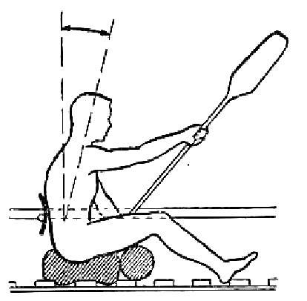
В нашому відео додатку можна знайти відео на якому демонструється техніка веслування

Типові помилки при веслуванні:
- погана осанка і посадка;
- недостатній розворот корпусу;
- закінчення гребка занадто пізно і занадто далеко;
- висування верхньої руки занадто далеко уперед, та установка весла під менш ефективним кутом;
- розхитування каяка з одного боку на інший через різке перенесення ваги з одного стегна на інше;
- напружене та зігнуте зап'ястя.

Базові вправи для тренування початкового рівня
Дані вправи спрямовані на вироблення навиків управління човном, вироблення певного набору автоматизмів, які в подальшому дозволять зосередитися на ігровому процесі під час гри. Човен, в певній мірі, має стати продовженням тіла спортсмена. Нижче наведено вправи з веслування які можна використовувати для базової підготовки [37,43,44].:
- Веслування прямо - звучить це просто, але для людини що вперше сіла в човен це буде певним, першим викликом. Підтримувати прямий хід каяка, в заданому напрямку, це перше над чим потрібно працювати.
Тому перші тренування будуть присвячені саме цьому завданню. Завдання тренера продемонструвати техніку, показати на що варто звертати увагу (положення рук, проворот лопаток при зміні сторони гребка, положення тулуба, інші елементи передбачені технікою веслування).
Веслування прямо виконується вздовж борта човна, для забезпечення прямого ходу, що дозволяє підтримувати максимальну швидкість (рис 3.2).
Помилки: низьке положення рук (верхня рука повинна переміщатися на рівні носа), веслування по сторонам (коли гребки виконуються не вздовж борта), бокове розхитування човна (коли тулуб нахиляється то вліво то вправо за кожним гребком під час веслування)
Рис. 3.2. Веслування прямо
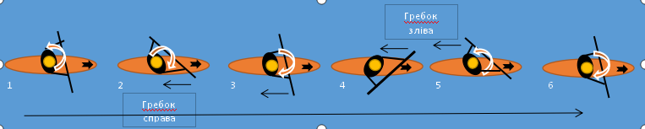
- Веслування заднім ходом - це веслування кормою вперед, здійснюється тильною стороною лопатки. По аналогії з веслуванням в перед, тільки в даному випадку весло для початкового гребка заводиться до корми з невеликим розворотом корпусу, як відображено на рисунку 3.3.
Рис. 3.3. Веслування заднім ходом
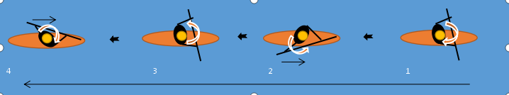

- Гребок по дузі – це гребок від носа до корми, який виконується для зміни напрямку руху човна при веслуванні, або при розвороті човна на місці, також цей елемент присутній і при інших більш складних елементах кануполо. Початок гребка, загребаючою стороною лопатки весла, здійснюється не вздовж човна (як при веслуванні прямо) а по дузі, як відображено на рисунку 3.4.
Рис 3.4. Гребок по дузі
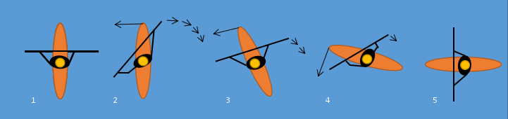
Зауваження: при виконанні даного елемента, веслувальник повинен сидіти щільно в човні, щоб не було люфту на сидінні, ноги мають впиратися в упори човна. В результаті чого каяк стає продовженням тіла спортсмена і енергія гребка по усій його дузі, максимально ефективно переходить в розворот човна [23,25,26,27].
- Зворотній гребок по дузі (табанка) – це гребок від корми до носа, використовується для розвороту човна. Це в певній мірі аналогія гребка по дузі, але його виконання здійснюється тильною стороною лопатки (рис 3.5).
Рис. 3.5. Зворотній гребок по дузі
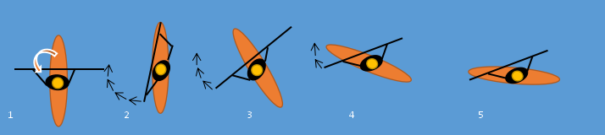

- Розворот на 360˚ - цей елемент дозволяє швидко розвернути човен на 360˚на місці.
В основі його лежить два елемента гребок по дузі та табанка, які змінюють одне одного почергово (рис 3.6).
Рис. 3.6. Розворот на 360˚
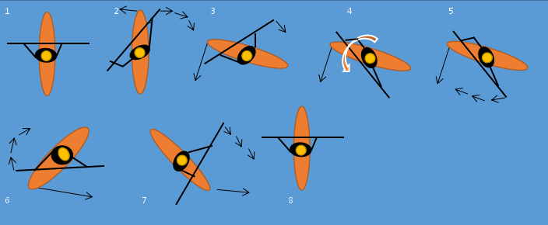
- Підтяжка - цей елемент дозволяє здійснювати керування, маневрування човном на ходу, не втрачаючи швидкість. Здійснювати корекцію курсу з невеликим кутом відхилення човна (рис. 3.7).
Опис техніки виконання:
- тіло обернуте в напрямку куди буде рухатися каяк;
- нижня рука випрямлена, відводить лопатку від човна під прямим кутом, загребаючою стороною до каяка;
- верхня рука піднята на рівень голови або над головою, перебуває в статичному (нерухомому) положенні. Виконує функцію шарніра;
- веслом здійснюється підтягування каяка, до весла. Каяк переміщується боком.
При необхідності додаткової підтяжки, весло в положенні ребром виводиться на вихідну позицію, рух повторюється [23,25,26,27].
Рис. 3.7. Підтяжка
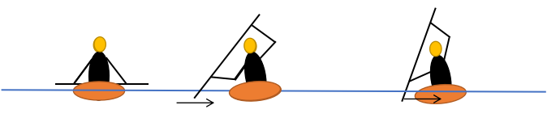
- Розворот на плоскому дні (або свічка) - найпоширеніший спосіб розвороту в кануполо, який дозволяє зробити розворот швидко, в будь-якому напрямку, як в статичному положенні човна так і на ходу. Враховуючи що напрямок руху в кануполо під час гри змінюється постійно тому цей елемент є надзвичайно важливим.
Техніка виконання:
- човен рухається в перед на швидкості;
- при необхідності здійснити розворот, спортсмен виставляє весло в сторону для здійснення табанки (див. вище). Проводить табанку.
- човен, маючи певний момент прискорення та інерції починає розвертатися навколо весла;
- для розвороту важливо щоб човен не нахилявся на крен. В результаті цих дій відбувається розворот човна навколо весла вставленого на табанку, корма човна підтоплюється (за рахунок плоскої форми прорізає воду, зменшуючи спротив води), носова частина припіднімається над водою. Відбувається швидкий розворот.
Зупинка розвороту відбувається шляхом припинення табанки, або з переходом в прямий гребок, для стабілізації човна та подальшого веслування. Схематично відображено на рисунку 3.8.
Рис. 3.8. Розворот на пласкому дні
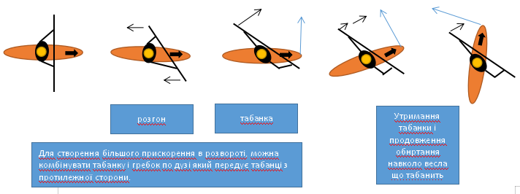
- Зачіп - різновид розвороту, який поєднує елементи підтяжки і розвороту на плоскому дні. Тільки сам розворот здійснюється зачіпом - коли весло виставляється в сторону (як при підтяжці), нижня рука випрямлена, лопатка (біля нижньої руки) розвертається загребаючою стороною назовні так щоб між нею і човном був кут 90˚ (рис 3.9).
Кисть яка утримує загребаючу лопатку розвертає лопатку на зовні, загребаюча сторона дивиться на зовні в сторону передньої частини човна. Далі відбувається приведення лопатки в напрямку носа човна по дуговій траєкторії, за рахунок чого відбувається розворот. Верхня рука виконує статичну функцію шарніра (як при підтяжці). Після завершення зачіпу, здійснються його перехід в прямий гребок вздовж борта човна, для стабілізації човна в заданому напрямку [23,25,26,27].

Рис. 3.9. Зачіп
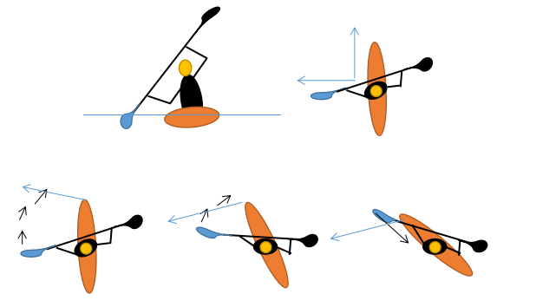
- Підбір м’яча - навик який також опановується на початковому рівні підготовки. Необхідний для надійної обробки м’яча, як веслом так і рукою спортсмена (рис 3.10-3.11)
Рис 3.10. Підбір м’яча рукою
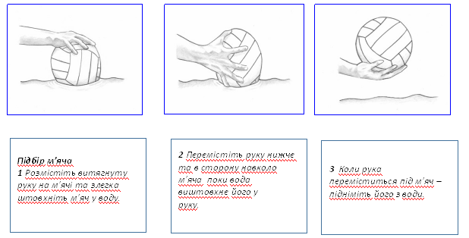

Рис. 3.11. Підбір м’яча веслом
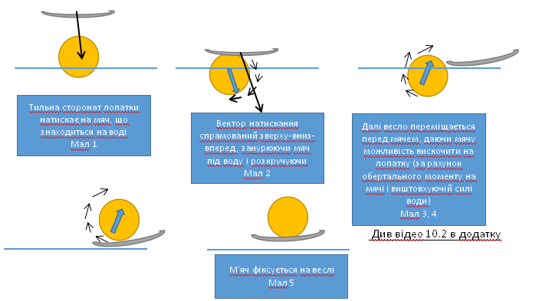
- Пас - націлена передача м’яча від одного члена команди іншому. В кануполо передача м’яча може здійснюватися як рукою так і веслом. В даному розділі розглянемо базовий навик - пас рукою (рис 3.12) [23,25,26,27].
Механіка пасу:
- спортсмен сидить прямо, рука зігнута в ліктьовому суглобі, лікоть припіднятий на рівні голови, кисть утримує м’яч;
- корпус робить розворот навколо вертикальної осі на приблизно 90˚, рука залишається зігнута в вихідному положенні;
- далі відбувається різкий поворот тулуба в зворотному напрямку;
- на пів шляху до вихідної точки в процес кидка, окрім тулуба що розвертається включається передпліччя та кисть;
- в фінальній фазі кидка йде згинання кисті (в променево-запястному суглобі), відбувається фінальний направляючий поштовх м’яча який не дає зісковзнути йому і скеровує м’яч в визначене місце [23,25,26,27].
Рис. 3.12. Пас
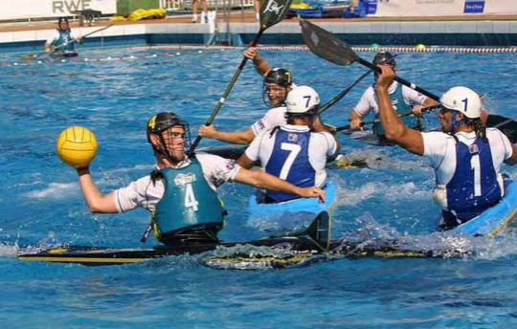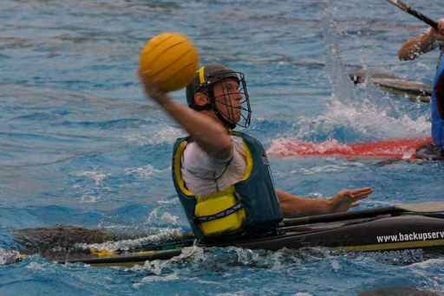
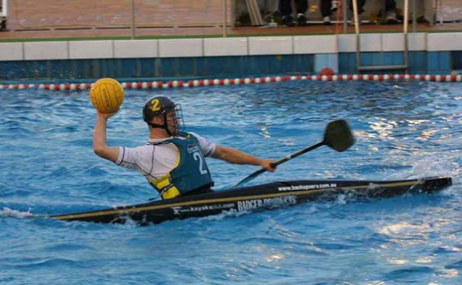

11. Ескімоський переворот
Підготовка: перед початком вправи переконайтеся в тому, що ви почуваєте себе в човні вільно та комфортно. Ніщо не повинно вас сковувати, для відпрацювання навику краще мати на собі мінімум одягу.
Перше, що треба буде освоїти це “рух стегнами”, точніше кажучи, це рух стегнами, що поєднується з вигинанням корпусу та голови, за допомогою якого човен перевертається в вихідне положення [23,25,26,27].
Відпрацювання:
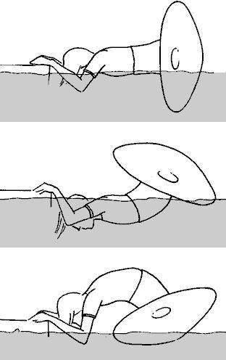
- встаньте боком до твердої опори (борт басейна, руки тренера, ніс чужого човна та ін.), яка розташована на рівні води.
- розверніть плечі на 90 градусів в сторону опори. Накреніть човен на 90 градусів, опираючись на опору руками, і ляжте на воду. Ваше тіло має бути перпендикулярно каяку.
- з цього положення, прогніться в поперековому відділі вниз, частково занурившись у воду, після чого, в зворотному напрямку прогніться в поперековому відділі вверх, паралельно здійснюючи рух стегнами, який направлений на повернення каяка в вихідне положення.
Розгинання та згинання корпусу має йти таким чином, щоб голова виходила з води і розгиналася в останню чергу, в той момент коли каяк майже перевернувся в вихідне положення.
Відпрацюйте цей елемент достатню кількість раз до повного і автоматичного відчуття даного руху. (див малюнок).
- даний елемент виконуйте з мінімальною опорою на руки (слід акцентувати увагу на рухах стегнами і корпусом).
Даний елемент це є базовий для подальшого освоєння техніки ескімоського перевороту. Він дозволяє максимально використовувати силу руху стегнами, прогин тулуба і голови мінімізує спротив води. Що в подальшому дає змогу максимально ефективно використати опору на руки, весло чи м’яч при здійснені підйому каяка [23,25,26,27].
Ескімоський переворот. Техніка важелем.
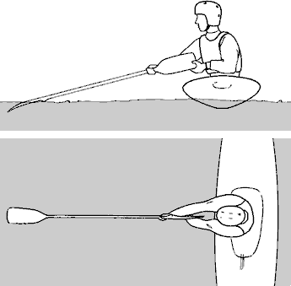
- покладіть весло однією лопаткою на воду, під 90 град від борта човна. Ближню лопатку візьміть однією рукою за нижній край лопасті, другою рукою за трубку весла (якщо ви поклали лопатку на праву сторону - тоді ліва рука тримає нижній край лопатки, а права трубку весла, відповідно навпаки якщо це інша сторона перевороту);
- розверніться на 90 град плечами в сторону лопатки яка находиться у воді. Руки що тримають весло випрямите таким чином, щоб лопатка яку ви тримаєте дивилася ребром в сторону грудної клітини.
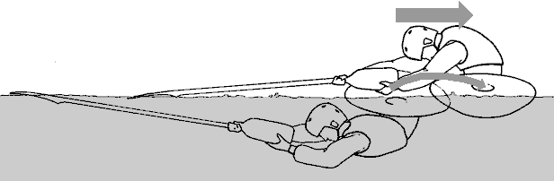
- опираючись на воду, випрямивши руки від себе, нахиліть човен на крен і переверніть його верх дном.
- після повного перевороту здійсніть вище описаний рух стегнами з прогинанням і розгинанням корпусу та голови, опираючись на лопатку. Так само як ви відпрацювали на твердій опорі. Після виконання цих рухів човен перевернеться в зворотному напрямку.
В подальшому, по мірі освоєння даної базової техніки буде вивчатися такі техніки ескімоського перевороту як техніка “гвинт”, техніка “від корми”, руками, руками з м’ячем.
12. Утримання човна на крені
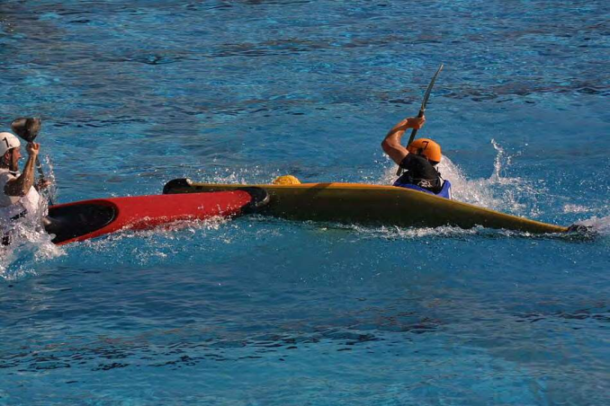
Крен - це нахил човна на один з бортів каяка. В залежності від ступеня нахилу (кута нахилу), він може виконуватися або за допомогою роботи стегон, або поєднання нахилу стегнами та опори на весло.
Даний елемент присутній при багатьох прийомах в кануполо, при утриманні позиції, при обороні, при захисті позиції і м’яча, при певних техніках кидка.
Цей елемент слід відпрацювати в різних варіаціях, без весла, за допомогою опори на весло, з опорою на весло та виконання підтяжки.
Крен та утримання човна на крені важливий елемент роботи в обороні. Вміння ставити ефективно човен на крен під човен гравця, що атакує, не дає змогу опоненту заволодіти позицією шляхом занурення під ваш човен.
13. Управління носом та кормою
Управління носом це дія спрямована на розміщення носової частини човна над або під човном опонента [23,25,26,27]. Ідеальне виконання цього маневру - коли ваш каяк знаходиться під човном супротивника, таке положення дозволяє атакуючому гравцю зміщувати супротивника в будь-якому напрямку. Щоб виконати занурення носу під каяк опонента виконують за допомогою простих гребків вперед або виконують передній дуговий гребок в комбінації з табанкою (рис 3.13).
Занурення під каяк за допомогою простих гребків вперед:
- використовують при наближенні до каяка опонента під кутом близьким до 90° і при наближенні до опонента відхиляють корпус назад (розвантажуючи ніс човна, який в цей момент піднімається вгору), з подальшим різким переміщенням вперед, одночасно впираючись обома ступнями в підніжки човна (ніс човна різко занурюється під воду), переносять масу тіла на носову частину човна, поєднуючи ці дії з потужним гребком вперед, в результаті чого, носова частина занурюється під воду і під човен опонента.
Рис. 3.13. Управління носом
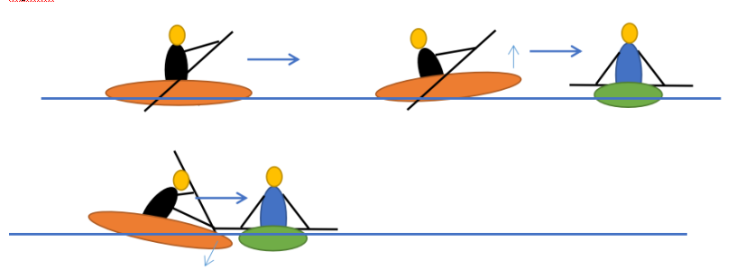
Занурення під каяк за допомогою переднього дугового гребка:
При наближені до човна опонента під гострим кутом виконайте потужний дуговий гребок від носа, в цей момент паралельно здійсніть відхилення корпусу назад, для розвантаження носу (ніс припіднімиться вгору і відхилиться в сторону) після чого зробіть різку табанку з одночасним переміщенням маси тіла вперед на ніс (ніс зануриться глибоко в воду). Після виконання цих дій ваш ніс успішно зануриться під човен опонента.
Управління кормою
Управління кормою схоже до управління носом. Може використовуватися для занурення під човен опонента. Принципи занурення такий як при зануренні носової частини (рис. 3.14).
Відпрацювання даних технік є вкрай важливим в кануполо при діях в обороні та атаці. Їхнє освоєння і відпрацювання дозволить спортсменам бути успішними на полі.
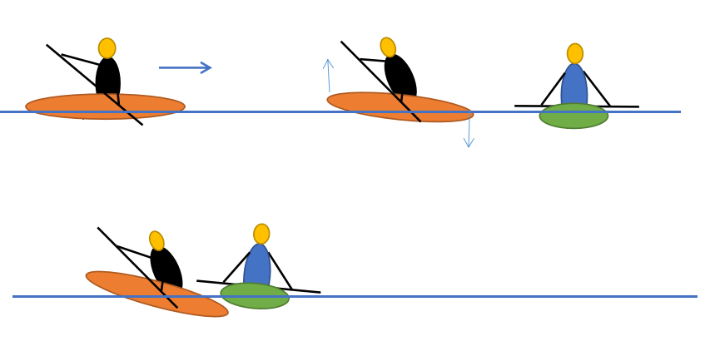
Рис 3.14. Управління кормою

14. Здобуття позиції за допомогою човна
Здобуття позиції за допомогою човна - це один з елементів боротьби в кануполо, де використовується човен для заволодіння м’ячем та позиції на полі і захисту м’яча та позиції. Даний елемент використовується як при діях в обороні, атаці, при роботі в центрі поля. Не завжди є можливість приймати та підбирати м’яч рукою. Часто виникають ситуації одночасного зближення гравців різних команд, чи то за м’ячем, чи то для заволодіння позицією. При таких ігрових ситуаціях часто використовується цей не складний елемент боротьби (рис. 3.15).
Основні моменти:
- Потрібно намагатися розташовувати свій каяк між супротивником та м'ячем.
Намагайтеся піднирювати під вашого супротивника для отримання кращої контролюючої позиції.
- намагатися веслувати допоки м'яч не опиниться на рівні ваших колін і буде досяжний для рук.
- Коли заволоділи м’ячем або блокуйте рух супротивника, водночас підтримуючи свій напрямок руху, або ж, розвертайтеся навколо м'яча (ніби захищаючи його, екрануючи) тим самим зберігаючи свою позицію на полі або ж виграючи час.

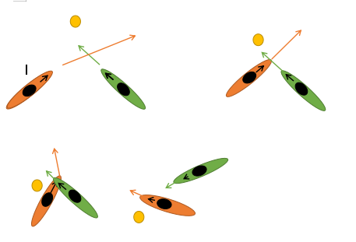
Рис 3.15. Здобуття позиції за допомогою човна
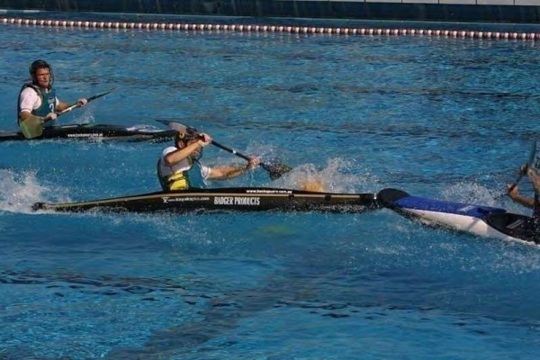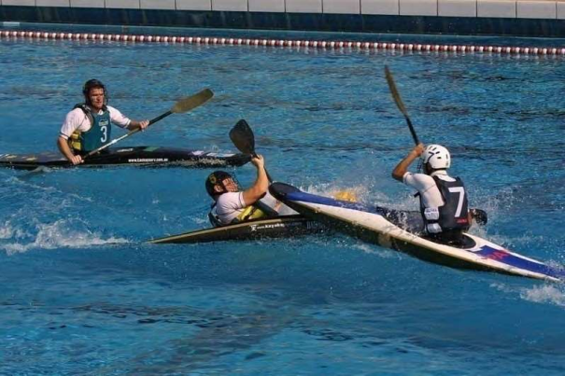

15. Поштовх суперника та утримання опори на воді під час поштовху
Під час поштовху виставте весло в сторону так щоб площиною лопатки спертися на поверхню води. Під час поштовху ви отримаєте додаткову опору, яка не дозволить перекинути вас і дозволить зберегти позицію (рис. 3.16).
Також цю опору можна доповнювати додатковим дуговим гребком від корми.

Рис. 3.16. Поштовх суперника
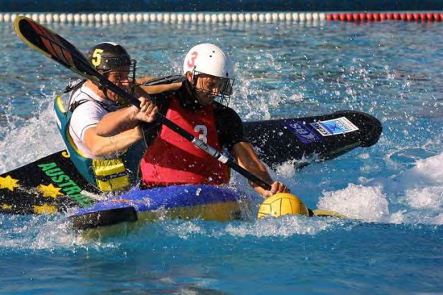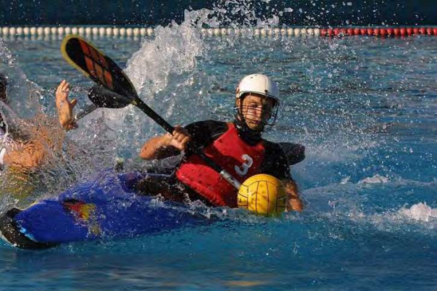

16.Техніка кидка
Нижче наведемо основні принципи виконання кидка в кануполо.
Технічно правильно виконаний кидок дозволяє доставити м’яч в необхідну точку поля, точно, швидко, на максимальну відстань. Правильне виконання кидка дозволяє максимально реалізувати фізичні здібності кожного гравця окремо, і загалом, хороший індивідуальний рівень кожного гравця є основою результативної роботи команди.
Враховуючи вище сказане, важливо працювати над технікою виконання кидків з самого початку, щоб спортсмени початківці (2й рік навчання), одразу засвоювали правильну техніку виконання всіх елементів і техніку кидка зокрема.
Нижче розглянемо теоретичну частину кидка (розглянемо кидок в форматі умовних “моментів” (фаз):

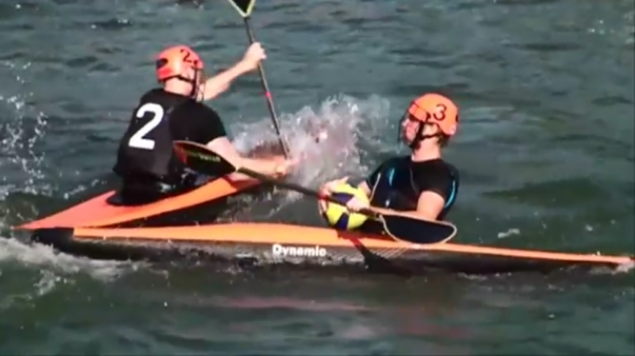
1й момент
В момент прийому м’яча чи підбору з води, перед кидком, спортсмен фіксує м’яч в одній руці і відхиляється корпусом назад.
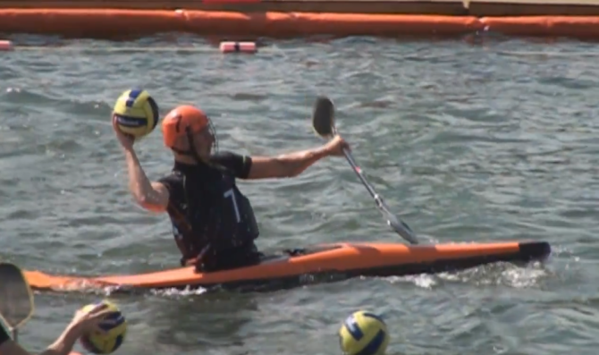
2й момент
Рука, що утримує м’яч
згинається в лікті під кутом 90 (або близьким до нього). Рука піднімається на такий рівень, щоб лікоть був на рівні плеча, а м’яч на рівні голови.
При цьому, зберігається відхилення корпусу назад.

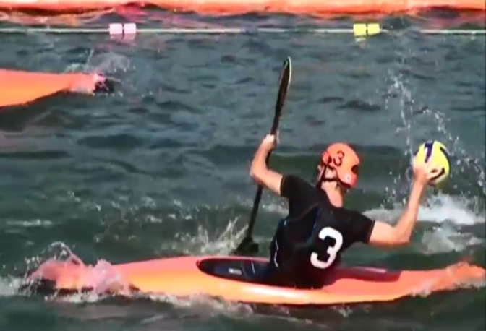
3й момент
Далі відбувається розворот корпусу навколо вертикальної осі (одне плече вперед, друге назад).
При правильному розвороті між передньою рукою, плечима та задньою рукою має утворитися одна лінія.

4й момент
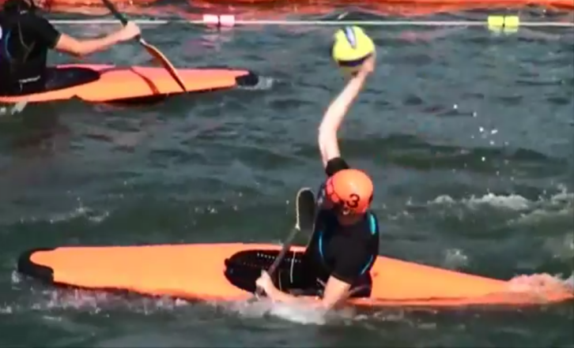
Відбувається різкий зворотній розворот корпусу навколо вертикальної осі.
Це перша фаза безпосереднього кидка, вона відбувається максимально швидко. При цьому в цей момент рука, що утримує м’яч, продовжує утримувати м’яч у вихідному положенні (м’яч на рівні голови, лікоть зігнутий на рівні плеча).
Швидкий, різкий розворот корпусу навколо вертикальної осі, створює силу яка в подальшому буде передавати енергію кидка на руку яка продовжує утримувати м’яч.
5-й момент
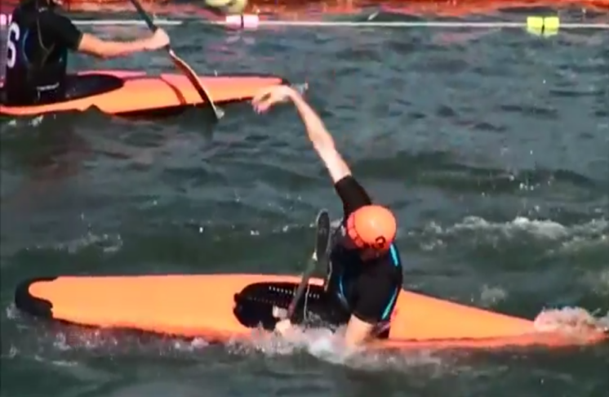
В момент розвороту корпусу, коли рука, яка утримує м’яч, досягає рівня голови, відбувається продовження кидка, вже безпосередньо передпліччям та кистю.
Відбувається ефект катапульти, тобто енергія згинання корпусу в першій фазі кидка передається на верхівку кидаючої частини (в даному випадку передпліччя та кисть). При цьому створюється максимальна енергія для поштовху м’яча.
Важливою є (в момент вильоту м’яча) робота кисті (згинальний поштовх). Кисть ніби накриває м’яч, направляє його в потрібному напрямку.
6 й момент
Стабілізація човна та повернення у вихідне положення.
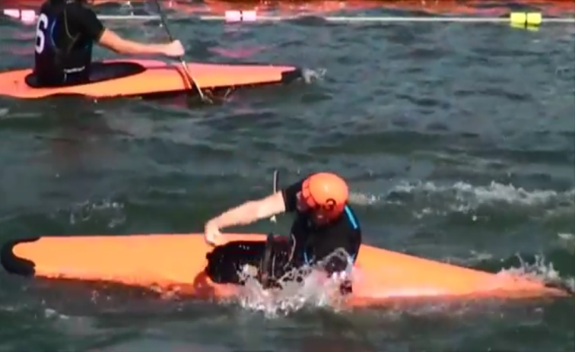

17. Воротарська практика
У процесі навчання ознайомлюємо спортсменів з роллю воротаря в кануполо, правилам гри що стосуються воротарської позиції, загальні принципи роботи воротаря.
Вивчається основна техніка утримання весла в позиції воротаря при захисті воріт. Звертають також увагу на необхідності постійного маневрування для підтримання оптимальної позиції для захисту воріт.
Основні положення в позиції воротаря:
- Стаючи в позицію воротаря, гравець постійно повинен контролювати своє положення по відношенню до рамки воріт. У разі необхідності, при втраті правильної позиції, маневрувати для поновлення оптимального положення.
- Контролювати все поле, для вчасного виявлення небезпечних для воріт і оборони ситуації, протидії несподіваним дальнім та ближнім кидкам.
- Керувати обороною команди.
- Намагатися першому приймати положення воротаря при відступі в оборону.
- Постійно вдосконалювати свої тактичні і практичні навики.

Воротар, в позиції під воротами, може перебувати в трьох основних положеннях:
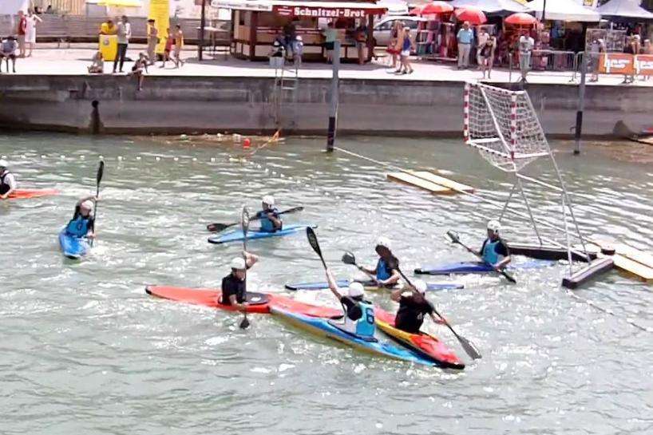
- В позиції «як польовий гравець» - воротар стоїть під воротами, весло лежить на декі каяка.
Таке положення використовується для відпочинку (утримувати весло у вертикальному положенні весь час не є можливим, приводить до швидкої втоми), також використовується якщо загроза для воріт відсутня або мінімальна. Попри положення весла воротар зберігає пильність та уважність.
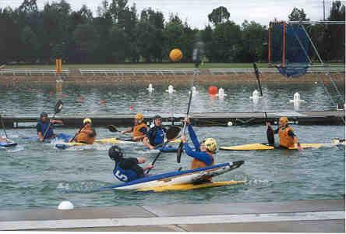
2) В позиції «вертикально піднятого весла що опирається на спідницю» - таке положення використовується при загрозі середнього рівня, при цьому одна рука утримує весло за трубку, друга рука опущена у воду для здійснення маневрування човном, для підтримання позиції під воротами. Дана позиція, в певній мірі, є проміжною між 1-ю та 3-ю.

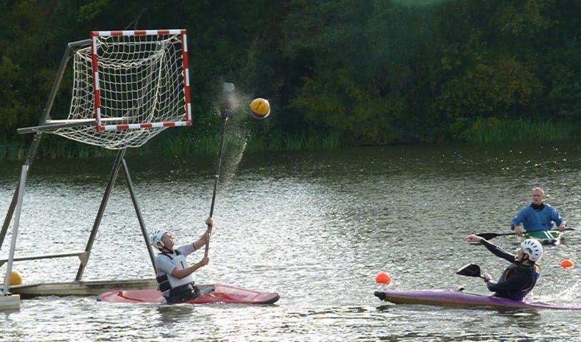
- В позиції «піднятого весла на максимальну висоту» - таке положення використовується при високій загрозі для воріт та безпосередньо при відбитті м’яча що летить у ворота. Техніка утримання весла полягає в тому, що одна рука (верхня) утримує трубку (будь-яким хватом), друга рука (нижня) тримає лопатку нижній край. Руки, при цьому, витягуються на максимальну висоту.

Тактична підготовка
Тактика в ігрових видах спорту має ключове місце в процесі підготовки. Кануполо у цьому сенсі не є виключенням [23,25,26,27]. Для досягнення перемоги на полі вона має важливе значення. Тактичний малюнок і задум, є тим компонентом який об’єднує окремих спортсменів, гравців в єдину силу, вона приводить в дію механізм під назвою команда. Дозволяє розкрити і реалізувати сильніші сторони гравців, так само як і компенсувати недоліки загальнокомандні та індивідуальні. В практичній частині вдало підібрана тактика дозволяє потенційно слабшій команді досягати результату, перемоги, над більш сильним противником, застосовуючи ті чи інші тактичні прийоми.
Перед тим як реалізовувати на тренуванні ті чи інші тактичні схеми та малюнки гри. Варто попрацювати над теорією і практикою внутрішньо командної взаємодії.
Для другого року навчання, навчально-тренувальних групах, необхідним є вивчення основної базової тактики атаки та оборони. Вони є необхідними для більш якісної, продуктивної роботи на полі під час тренувань та змагань.
Подальше, більш глибоке вивчення варіантів атаки та оборони, внутрішньо командної взаємодії буде проводитися на наступних етапах навчання [43,44].
Розглянемо нижче базову тактику для оборони в кануполо: її схема 1-2-2 «Ялинка» [23,25,26,27].

Тактика 1-2-2 (оборона)
Це вихідне положення гравців при тактичній схемі 1-2-2.
В типовій ситуації на полі, під час гри в обороні, кількість гравців що захищається (активна робота в захисті) завжди менша (4 гравці), а кількість гравців атаки завжди більше (5 гравців).
Дана ситуація відображена на рисунку 3.17 нижче.

Рис. 3.17. Тактика 1-2-2

Основні моменти при цій схемі оборони:
- не розтягуватися ні по довжині (не виходити вперед дальше 6-ти метрової зони), ні по ширині (не зміщуватися на фланги). Потрібно створити оборонне кільце навколо воріт. Це дозволяє максимально ефективно використовувати чисельну меншість в обороні. Також при щільному розташуванні гравців, завжди є можливість допомагати один-одному при витіснені гравців атаки. Також при спробі кидка по воротам, буде можливість перехоплювати м’яч більшою кількістю весел [43,44].
Розглянемо нижче варіант роботи команди в обороні при схемі 1-2-2 (рис.3.18):

Рис. 3.18. Початок оборони
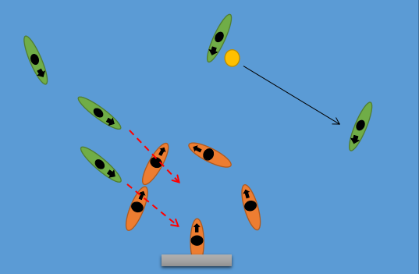

Момент 1. Гравці з лівого флангу (передній та задній) приймають на себе атаку таранних гравців, які намагаються змістити їх в сторони, щоб створити місце для кидка по воротах. Вони не просто входять з ними в контакт, вони активно протидіють таранним гравцям.
Момент 2. Правий задній гравець орієнтується на боротьбу з крайнім лівим атакуючим гравцем.
Момент 3. Передній правий гравець оборони протидіє активним діям центрального атакуючого гравця, при відсутності таких дій, коли дозволяє ситуація , допомагає лівому флангу, де відбувається таран оборони (рис 3.19-3.21).

Рис. 3.19. Момент 1 оборони
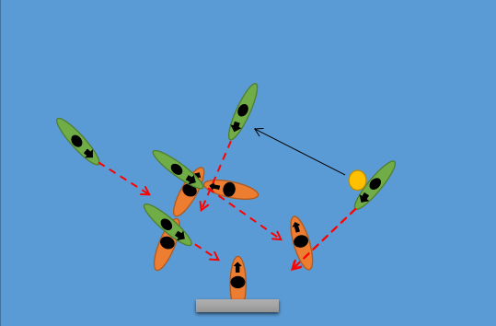
2
2
3
1
1
3
Рис. 3.20. Момент 2 оборони
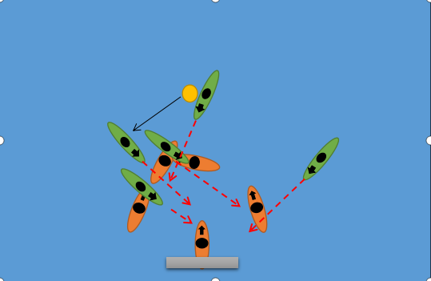
2
2

3
1
Рис. 3.21. Момент 3 оборони
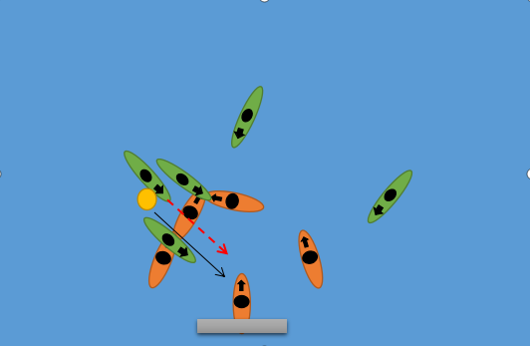
1
2
2

3
Тактика 2-3 (атака)
Даний варіант атаки 2-3, де 2 гравці виконують роль таранних, 3 гравці розігрують м’яч і виконують набігання з подальшим кидком по воротах. Цей малюнок є один з класичних варіантів атаки в кануполо. Його переваги в тому, що він є достатньо збалансованим, дозволяє максимально ефективно реалізувати і використати чисельну перевагу над командою що перебуває в обороні, дозволяє ефективно боротися проти контратакуючих дій команди, що захищається (рис. 3.22).
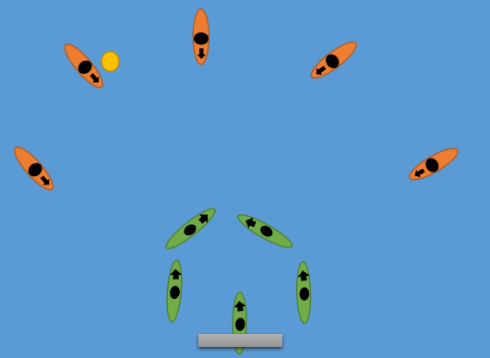
Рис. 3.22. Початок атаки- вихідне положення.

Перед початком атаки визначаються 2 гравці, які будуть здійснювати таран оборони противника.
Момент1.
2
2

1
2

Два гравці атаки рухаються з одного флангу в напрямку оборони противника, для тарану та зміщення оборонців (створюючи отвір в обороні, через який можна здійснити кидок по воротах).
Момент 2.
Решта гравців утримують м’яч на розіграші (рис. 3.23).

Рис. 3.23. Момент 1 і 2 і 3 - Початок атаки
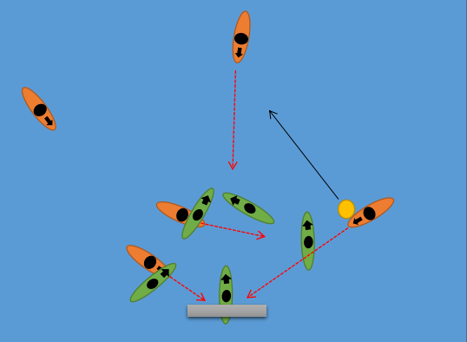
1
2

2,3

Момент 3
З протилежного флангу (по відношенню до тарану), стартує фланговий гравець атаки, завдання якого є імітаційна атака на ворота і відволікання флангового оборонця. Пас бажано віддавати на хід (гравцю що рухається) (рис. 3.24).
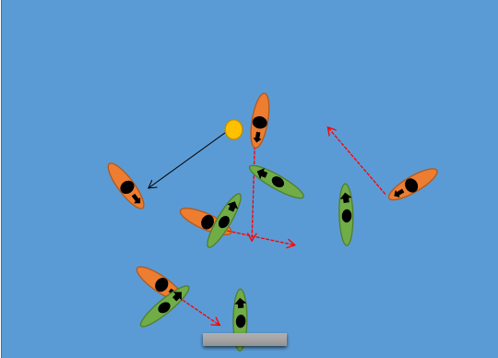
Рис. 3.24. Момент 4, 3 і 5
52

3назад, для прикриття можливої контратаки та можливого подальшого розіграшу м’яча (при невдалій спробі атаки воріт).
2

42

Момент 4
Центральний розігруючий гравець починає прискорення в центр оборони, в напрямку воріт. Наблизившись до центру оборони віддає пас фланговому гравцю. Відволікаючи на себе центр оборони.
52

42

Момент 3
Фланговий гравець, що першим починав атаку, вже наблизився до правого флангу оборони, відволікши на себе оборонця, віддає пас центральному розігруючому гравцю, що в цей момент наближається до центру оборони.
Момент 5. Розігруючий гравець флангу де відбувається таран, напоготові стартувати в напрямку отвору в обороні, для кидка по воротах. Момент старту для кидка настає тоді коли центральний розігруючий прийняв м’яч і готовий віддати пас (рис. 3.25).
Рис.3.25. Момент 5,3,4 – Завершення атаки
52

3назад, для прикриття можливої контратаки та можливого подальшого розіграшу м’яча (при невдалій спробі атаки воріт).
2

42

Момент 5
Гравець розіграшу, з флангу де здійснюється таран, стартує в напрямку воріт, в отвір в захисті, який створили гравці тарану.
Під час руху на ворота, отримує пас від центрального розігруючого гравця.
Момент 3
Закінчивши свій маневр на відволікання захисника, відходить назад для прикриття контратаки.
Момент 4. Віддає пас фланговому гравцю, що набігає для кидка. Після чого відходить назад, для прикриття можливої контратаки та можливого подальшого розіграшу м’яча (при невдалій спробі атаки воріт) (рис. 3.26).
Рис. 3.26. Момент 4,3,5 – Забиття голу
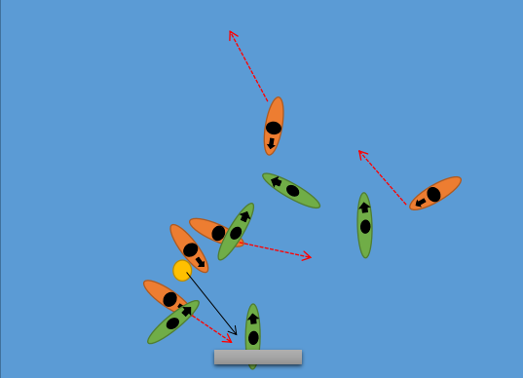

32

42

5

Момент 4, 3
Гравці відходять назад, для прикриття можливої контратаки та можливого подальшого розіграшу м’яча (при невдалій спробі атаки воріт).
Момент 5
Проводить кидок по воротах [43,44].
52

РОЗДІЛ 4
52

ЕКСПЕРИМЕНТАЛЬНА ПРОГРАМА ПІДГОТОВКИ ДОРОСЛОЇ ГРУПИ СПОРТСМЕНІВ З КАНУПОЛО
Тренери з кануполо в своїй роботі повинні використовувати програму як основний документ перспективного планування. В окремих випадках відповідно до місцевих умов (клімат, наявність матеріальної бази, контингент учнів тощо) і конкретного календаря змагань педагогічна рада школи може вносити зміни у поточне (річне) планування, зберігаючи його основне спрямування і керуючись рекомендаціями щодо змісту програмного матеріалу і послідовності його вивчення [21, 24, 26].
Запропонована програма спрямована на вирішення завдань багаторічної підготовки спортивних резервів серед дорослих спортсменів.
У побудові тренувального процесу перевага надається заняттям комплексної спрямованості, але широко використовуються заняття вибіркової спрямованості - на підвищення аеробних можливостей або розвиток силових якостей. Розподіл часу по основних розділах роботи на весь період навчання здійснюється відповідно до конкретних завдань багаторічної підготовки. Основні компоненти тренувань розподілені строго по періодах, а у підготовчих періодах - по етапах. На всіх етапах підготовки найбільше часу відводиться інтегральній, що пов'язано з потребою об'єднання інтеграції та ефекту окремих сторін тренувальної підготовки (фізичної, технічної, тактичної, психологічної) з метою її реалізації в умовах ігрової діяльності. У дорослих групах спортсменів з кануполо періодизація тренувального процесу за своєю структурою наближається до побудови тренувального процесу в командах майстрів (табл. 4.1). Зважаючи на календар основних змагань для команд цього віку, річний цикл поділяється на два макроцикли, в яких відповідно є підготовчий, змагальний та перехідний періоди (табл. 1.1 і 1.2 першого розділу). Зразкові мікроцикли для підготовки дорослої групи спортсменів відповідно до періодів підготовки наведені у табл. 4.2,4.3.
Засоби відновлення. Система профілактичних відновлювальних заходів має комплексний характер - застосовуються засоби психологічного, педагогічного та медико-біологічного впливу.
Педагогічні засоби відновлення:
Раціональний розподіл навантажень у макро-, мезо-, мікроциклах.
Створення чіткого ритму та режиму навчально-тренувального процесу.
Раціональна побудова навчально-тренувальних занять.
Використання різноманітних засобів і методів тренування, включаючи нетрадиційні.
Дотримання раціональної послідовності вправ, чергування навантажень за спрямуванням; адекватні інтервали відпочинку.
Індивідуалізація навчально-тренувального процесу.
Дні профілактичного відпочинку.
Раціональний режим дня.
Нічний сон не менш 8-9 год. на добу, денний сон (1 год. в період інтенсивної підготовки до змагань).
Тренування у найбільш сприятливі періоди доби: 10.00 - 12.00; 17.00-20.00 [21, 24, 26].

Таблиця 4.1. Періодизація річної підготовки, год.

Вид підготовки | Період |  |  |  |  |  |  |  |  |  | Усьо-го за рік
 | Підготовчий |  |  | Змагальний | Перехідний | Підготовчий |  |  | Змагальний | Перехідний
 | І  етан | II  етап | III  етап |  |  | І  етап | II  етап | III  етап
Теоретична підготовка | 4 | 6 | 4 | 16 | - | - | 4 | 4 | 12 | - | 50
Загальна фізична підготовка | 35 | 20 | 15 | 6 | 10 | 20 | 10 | 10 | 4 | 10 | 140
Спеціальна фізична підготовка | 5 | 10 | 10 | 11 |  | 5 | 5 | 10 | 4 |  | 60
Веслувальна підготовка | 30 | 70 | 35 | 10 | 5 | 10 | 15 | 15 | 8 | 2 | 200
Технічна підготовка | 20 | 20 | 30 | 55 | 5 | 20 | 30 | 30 | 59 | 5 | 274
Тактична підготовка | 20 | 20 | 40 | 30 | - | 10 | 20 | 40 | 68 | - | 248
Комплексна підготовка, у тому числі контрольні ігри | 10 | 20 | 40 | 30 |  | 10 | 20 | 40 | 30 |  | 200
Інструкторська та суддівська практика |  | 10 | 10 |  |  | 5 |  | 5 |  |  | 30
Заліки та контрольні іспити | - | - | - | 10 | - | - | - | - | 10 | - | 20
Усього: | 124 | 176 | 189 | 173 | 20 | 80 | 94 | 154 | 195 | 17 | 1222

Психологічні засоби відновлення:
Організація зовнішніх умов і чинників тренування.
Створення позитивного емоційного фону тренування.
Формування значущих мотивів і прихильного ставлення до тренувань.
Переключення уваги, думок, самозаспокоєння, самопідбадьорення, самонакази.
Ідеомоторне та психорегулююче тренування.
Допоміжні заходи: читання книг, слухання музики, екскурсії, вивідування музеїв, виставок, театрів, змагань з інших видів спорту, настільні ігри.

Медико-біологічні засоби відновлення:
Збалансоване 3-4-разове харчування за схемою: сніданок - 20-25 %, обід - 40-45, підвечірок - 10, вечеря - 20-30 % добового раціону.
Використання спеціалізованого харчування: вітаміни, поживні суміші, соки, спеціальні напої, які вживають як до, так і під час тренування.
Відновлювальний раціон повинен складатися з продуктів, багатих на легкозасвоювані вуглеводи (молоко, особливо молочнокислі продукти, хліб з пшеничного борошна вищого гатунку, мед, варення, компоти тощо). Потрібно також вживати олію без термічної обробки як основне джерело поліненасичених жирних кислот, що посилюють відновлювальні процеси. Відновлювальний раціон має бути багатий на баластні речовини та пектин, що містяться в овочах і фруктах. Вони сприяють виведенню з організму шлаків. Для відновлення втрати води та солі можна дещо збільшити добові норми води та харчової солі.
Масаж ручний, вібраційний, точковий, сегментарний, водяний (особливо корисний у поєднанні з гідропроцедурами). Ручний масаж: застережливий - за 15-20 хв. до гри, відновлювальний - через 20-30 хв. після гри, при сильній втомі - через 1-2 год. Вібраційний масаж здійснюється вібраторами і є ефективним засобом боротьби з втомою, особливо при стомленні певних ділянок м'язів.
Лазня 1-2 рази на тиждень - парова або сухоповітряна: при температурі 80-90° С 2-3 перебування по 5-7 хв., не пізніше ніж за 5 днів до змагань.
Душ теплий (заспокійливий), контрастний і вібраційний (збуджувальний). Ванни: гліцеринова, перлинна, сольова.
Спортивні розтирання.
Аеронізація, киснева терапія, баротерапія. Електросвітлотерапія - динамічні струми, струми Бернара, електростимуляція, ультрафіолетове опромінення. Відновлювальні заходи мають здійснювати медичні працівники за спеціальними схемами залежно від віку та індивідуальних особливостей спортсмена.
Позатренувальні та позазмагальні чинники, що обумовлюють ефективність підготовки кануполістів високого класу - це використання тренажерних обладнань, які вже давно застосовують веслярі, засобів відновлення і попередньої стимуляції працездатності, діагностичної апаратури, фармакологічного забезпечення. Створення умов для повноцінного відпочинку, в тому числі у перехідному періоді (відновлювальні збори в сприятливих кліматичних умовах), ефективної системи матеріального та морального заохочення найсильніших спортсменів, провідних тренерів (в тому числі тренерів, які працювали зі спортсменом в навчально-тренувальних групах).
Планування тренувального процесу
Для груп і команд, які беруть участь у республіканських змаганнях, зважаючи на конкретний календар змагань, склад і підготовленість групи, складається план-графік проходження програмного матеріалу, де конкретними датами визначена періодизація роботи. Тренувальний мікроцикл, особливо в період безпосередньої підготовки до змагань, може складатися з кількості днів, що відповідає тижневому циклу. Чергування тренувальних днів і днів відпочинку може відповідати наступному змагальному режиму і відображатися співвідношенням: 3+1; 4+1; 5+1; 3+1+2 і т.д. Проте переважна кількість навчальних груп працює саме в тижневому мікроциклі.
У кожному році навчання в річному циклі можуть відокремлюватися здвоєні цикли, коли згідно із закономірностями розвитку і підтримання спортивної форми, а також термінами основних змагань взимку і влітку двічі повторюються підготовчий і змагальний етапи підготовки.
Протягом навчального року певна частина теоретичної підготовки, інструкторська та суддівська практика, вступні та перевідні іспити, поточне та підсумкове тестування можуть проводитися факультативно, а вивільнений навчальний час - використаний для поглибленого вивчення інших розділів програми підготовки.

Таблиця 4.2. Модельні мікроцикли для дорослих груп у перехідному періоді

День тижня | № заняття | Переважна спрямованість | Тривалість, хв.
Понеділок | 1-е | Індивідуальна робота з удосконалення техніки (ліквідація недоліків, виявлених у змаганнях) | 90
 | 2-е | Гра у футбол (для жіночих команд - баскетбол) | 90
Вівторок | 1-е | Удосконалення техніки кидків м'яча по воротах з урахуванням ігрових функцій. Усунення недоліків у групових взаємодіях, виявлених у ході змагань | 90
 | 2-е | Удосконалення групових і командних тактичних взаємодій при позиційному нападі | 135
Середа | 1-е | Усунення недоліків технічної підготовленості з урахуванням ігрових амплуа | 90
 | 2-е | Крос у рівномірному темпі або гра у футбол | 90
] Четвер | 1-е | Удосконалення техніки з урахуванням індивідуальних особливостей | 90
 | 2-е | Розвинення швидкості, спритності, витривалості при грі у баскетбол. Дистанційне веслування | 135
П'ятниця | 1-е | Індивідуальна робота з удосконалення техніки (усунення недоліків, виявлених у ході змагань) | 90
 | 2-е | Ліквідація недоліків у групових і командних тактичних діях при швидкому прориві | 135
Субота | 1-е | Удосконалення техніки кидків по воротах в індивідуальних тактичних діях у нападі з урахуванням ігрових функцій | 135

Таблиця 4.3. Модельні мікроцикли для дорослих груп у змагальному періоді
День тижня | № заняття | Переважна спрямованість | Трива-лість, хв.
Понеділок | 1-е | Удосконалення техніки кидків по воротах в індивідуальних тактичних діях з урахуванням ігрових амплуа | 90
 | 2-е | Удосконалення групових і командних тактичних взаємодій при позиційному нападі через центрального нападаючого | 135
Вівторок | 1-е | Удосконалення техніки кидків по воротах з урахуванням ігрових амплуа. Індивідуальні тактичні дії у нападі при опорі захисту | 90
 | 2-е | Удосконалення групових і командних тактичних взаємодій у захисті та нападі при швидкому прориві | 135
Середа | 1-е | Виховання швидкості, спритності при дистанційному та спеціальному веслуванні. Удосконалення індивідуальної техніки кидків по воротах з місця | 90
 | 2-е | Удосконалення розігрування стандартних положень у нападі. Захист за кількісної меншості | 90
Четвер | 1-е | Удосконалення техніки кидків по воротах з ходу в умовах опору захисників, швидкий прорив при тимчасовій перевазі (3,4, 5-й зайвий) з ходу | 90
 | 2-е | Групові та командні дії в захисті та нападі з урахуванням конкретного суперника. Удосконалення чергування систем гри у ході зустрічі | 135
П'ятниця | 1-е | Удосконалення техніки кидків по воротах, передач, ведення та проти опору на максимальній швидкості | 90
 | 2-е | Удосконалення командних тактичних дій з урахуванням конкретного суперника | 135
Субота | 1-е | Удосконалення техніки кидків по воротах. Навчальна гра з урахуванням конкретного суперника. Розігрування стандартних положень у нападі та захисті за кількісної меншості. | 135

Змагальна практика
Змагальна практика будується відповідно до внутрішніх українських календарів змагань, мети і завдань спортсменів і команд, проте з урахуванням пріоритету підготовки до великих офіційних міжнародних змагань у складі збірної команди України.
Контроль
Показники контролю, що рекомендуються для дорослих груп, наведені у таблицях 4.4, 4.5, 4.6 нижче.
Таблиця 4.4. Контрольні нормативи з видів підготовки для дорослих груп
Вид підготовки, контрольна вправа | Норматив
1 | 2
Фізична підготовка (на суші)
Біг 100 м, с | 13,0
Стрибок у довжину з розбігу, см | 500
Метання тенісного м'яча, м | 65
Крос 1000 м, хв. с | 3.10
Штовхання ядра, м | -
Підтягування на поперечці, к-сть разів | 14
Спеціальна підготовка
Вибухова швидкість веслування на дистанцію 35м, (с) | 15с
“Англійська гонка” | 65с
Технічна підготовка
Кидки на дальність з води, м: сильною рукою | 30м
слабкою рукою | 22
10 кидків на влучення в отвір воріт з відстані 10 м, к-сть влучень: сильною рукою | 10
слабкою рукою | 10
Ефективність кидків м'яча у ціль, виконаних в умовах дефіциту часу, бал | 10,82

Таблиця 4.5. Основний програмний матеріал
Вид і засоби підготовки | Необхідність
1 | 2
Загальна фізична підготовка (на суші)
Легкоатлетичні вправи | +
Лижна підготовка | +
Спортивні ігри (футбол, баскетбол, гандбол тощо) | +
Загальнорозвиваючі вправи різнобічної дії для рук, плечового поясу та ніг | +
Вправи з обтяженням та опором (набивні м'ячі, штанги, блочні пристрої тощо) | +
Вправи на розслаблення м'язів | +
Спеціальна фізична підготовка
Кидки та ловля набивних м'ячів (1 кг) та канупольних | +
Вправи зі спеціальними пристроями блочної конструкції, амортизаторами, ізокінетичними установками, візками на похилих платформах і різними іншими спеціальними конструкціями, які дозволяють імітувати роботу частини
гребкових і спеціальних рухів кануполістів і тренувати м'язи, що несуть головне навантаження у кануполо | +
Спеціальні статичні вправи | +

Таблиця 4.6. План-схема річної підготовки
1 | 2
Веслувальна підготовка
Дистанційні вправи для розвитку витривалості | +
Вправи для розвитку швидкості на різних дистанціях | +
Вправи для розвитку швидкісної витривалості | +
Спеціальна веслувальна підготовка
Ескімоський переворот | +
Утримання позиції човном | +
Ведення м’яча веслом/ рукою | +
Воротарська практика | +
Технічна підготовка
Удосконалення техніки кидків м'яча по воротах усіма способами 3 місця і з ходу, після ведення м'яча та пасу партнера | +
Удосконалення техніки кидків м'яча по воротах з опором захисника після ведення м'яча та пасу партнера | +
Удосконалення відбирання м'яча у суперника, перехоплення, | +
Удосконалення техніки гри воротаря | +
Тактична підготовка
Удосконалення тактики нападу:  вибір позиції, маневрування, хибні рухи тулубом, ведення м'яча, передачі, кидки по воротах | +
Удосконалення групової тактики нападу та захисту у русі при зайвому гравцеві на полі (3 проти 2, 4 проти 3, 5 проти 4) | +
Використання заслонів, стінки, наведення | +
Удосконалення командної тактики нападу та захисту на місці при зайвому гравцеві на полі (6 проти 5) | +
Удосконалення персональної опіки по усьому полі, зонної та змішаної оборони | +
Удосконалення розігрування стандартних положень | +
Участь у товариських, календарних іграх з реєстрацією ефективності змагальної діяльності у протоколах | +
Зміст заняття загалом | Години
Теоретична підготовка | 50
Загальна фізична підготовка на суші | 140
Спеціальна фізична підготовка на суші | 100
Веслувальна підготовка | 210
Технічна підготовка | 280
Тактична підготовка | 260
Комплексна підготовка, у тому числі контрольні ігри | 226
Заліки та контрольні іспити | 20
Інструкторська та суддівська практика | 30
Усього : | 1316
Процес підготовки дорослих груп передбачає спеціалізовану базову канупольну підготовку: відбувається розуміння потреби щоденної важкої роботи, готовності до неї, практичного виконання тренувальних обсягів і навантажень в ім'я особистого престижу, престижу команди та спортивного результату.
Успішне вирішення завдань навчально-тренувального процесу багато в чому залежить від відповідного контролю, що є найважливішою функцією управління тренуванням. З метою контролю за тактичною та ігровою підготовленістю учнів рекомендується використовувати протоколи оцінки змагальної діяльності.
ВИСНОВКИ
Кануполо, як вид спорту є молодим в Україні та світі, він швидко розвивається, і на основі існуючого сталого розвитку постійно впроваджуються нові техніки та стратегії.
Безумовно, кануполо розвивається. Відносно молодий вид спорту – у 1994 відбувся перший Чемпіонат Світу за участі не більше 20 країн. На сьогодні в кануполо у світі грає близько 50 країн світу. В Україні кануполо повноцінно представлено в 5 областях, Феддерацією кануполо України ведуться напрацювання по іншим відокремленим підрозділам.
Кануполо поєднує навички керування човном і м’ячем і з контактною командною грою, де тактика і позиційна гра настільки ж важливі, як швидкість і придатність окремих спортсменів. Це вид спорту, який поєднує високий рівень індивідуальних навичок із командною роботою — він швидкий, енергійний і складний. Ця робота є вичерпним вступом до спорту.
В дослідженні проведено аналіз спеціальної літератури та дана характеристику виду спорту кануполо, було визначено проблеми у процесі побудови тренувальної програми та запропоновані якісні шляхи їх вирішення з допомогою імплементації системного та всебічного підходу до розвитку спортсмена, як індивідуально сильного атлета, а також як комендного гравця.
У дослідженні охарактеризовано кануполо, як сучасний вид спорту, який є дуже динамічним та функціонально вибагливим, окреслено його історію, методи підготовки та напрями вдосконалення.
Запропоновано і представити на рівні системного підходу методичні аспекти тренувального процесу в кануполо на прикладі дорослої групи спортсменів.

СПИСОК ВИКОРИСТАНИХ ЛІТЕРАТУРНИХ ДЖЕРЕЛ

- Веслування на байдарках і каное та веслувальний слалом : навчальна програма для дитячо-юнацьких спортивних шкіл, спеціалізованих дитячо-юнацьких шкіл олімпійського резерву, шкіл вищої спортивної майстерності та училищ олімпійського резерву / уклад. Ю. О. Воронцов, Ю. М. Маслачков, О. О. Чередниченко, В. В. Шептицький, А. Б. Сімановський, Т. М. Віхляєва, Ю. О. Ковальов, О. О. Бучма. – Київ, 2007. – 104 с.
- Виноградов В. Е. Комплексне використання мобілізаційних впливів для стимулювання працездатності й корекції стомлення в серії занять, спрямованих на збільшення аеробних можливостей спортсменів / В. Е. Виноградов // Теорія і методика фізичного виховання і спорту. – 2007. – № 4. – С. 73–79.
- Виноградов В. Е. Эффективность применения специальных внетренировочных средств в процессе развития специальной выносливости у спортсменов многоместного экипажа в академической гребле / В. Е. Виноградов // Педагогіка, психологія та медико-біологічні проблеми фізичного виховання і спорту. – 2007. – № 5. – С. 90–98.
- Виноградов В.Е. Влияние специальных физических упражнений стимулирующего типа на реакцию кардиореспираторной системы при повторном выполнении нагрузок высококвалифицированными гребцами / В.Е. Виноградов // Педагогіка, психологія та медико-біологічні проблеми фізичного виховання і спорту. – 2004. – № 11. – С. 89–99.
- Волков Л. В. Теорія спортивного відбору: здібності, обдарованість, талант / Л. В. Волков. — К. : Вежа, 1997. — 128 с.
- Годик М. А. Контроль тренировочных и соревновательных нагрузок / М. А. Годик. – М.: Физкультура и спорт, 1980. – 136 с
- Денисова Л.В. Измерения и методы математической статистики в физическом воспитании и спорте: Учебное пособие для вузов / Л.В. Денисова, И.В. Хмельницкая, Л.А. Харченко. – К.: Олимп. лит., 2013. – 127с.
- Дьяченко А.Ю. Специальная подготовка квалифицированных гребцов на байдарках и каноэ, направленная на увеличения скорости развёртывания реакции аэробного энергообеспечения работы: дис. канд. пед. наук: 13.00.04. /Дьяченко А.Ю. – К., 1991. – 156 с.
- Дяченко В. Ф. Особливості сучасного підходу до оцінки функціональної підготовки спортсменів / В. Ф. Дьяченко // Теорія і методика фізичного виховання і спорту. - К., 2000, № 2-3. – С.46-50
- Жирнов О. О. Удосконалення техніки веслування кваліфікованих байдарочників / О. О. Жирнов // Теорія і методика фізичного виховання і спорту. – 2008. – № 2. – С. 102–105.
- Кропта Р. Взаємозв’язки компонентів структури функціональної підготовленості веслярів на етапі максимальної реалізації індивідуальних можливостей / Р. Кропта // Теорія і методика фіз. виховання і спорту. – 2003. - № 1. – С.75-78.
- Круцевич Т. Ю. Теория и методика физического воспитания / Круцевич Т. Ю. - К: Олимпийская литература, 2003. - 390 с. (Теория и методика физического воспитания; т.2)
- Левин Р. Я. Контроль специальной выносливости, как средство управления тренировкой в циклических видах спорта / Р. Я. Левин, А. М. Ноур // Наука в олимпийском спорте. – 1996. – № 1(4). – С. 24–30.
- Пітин М. П. Теоретична підготовка в спорті : монографія / М. П. Пітин. – Львів : ЛДУФК, 2015.– 372 с.
- Платонов В. Н. Периодизация спортивной тренировки. Общая теория и ее практическое применение / В. Н. Платонов.– К. : Олимп. лит., 2014.–624с.
- Платонов В. Н. Система подготовки спортсменов в олимпийском спорте / Платонов В. Н. – К.: Олимпийская литература, -2005.
- Платонов В. Теория периодизации спортивной тренировки и ее практические приложения / В.Платонов. – К., Олимп. лит., 2015. – 624 с.
- Правила кануполо за офіційною редакцією Міжнародної Федерації Каное. Федерація кануполо України, 2021. 88 с.
- Спичак Н. П. Особенности реализации общего функционального потенциала организма квалифицированных спортсменов-гребцов в условиях выполнения тренировочных и соревновательных нагрузок / Н.П. Спичак // Педагогіка, психологія та медико-біологічні проблеми фізичного виховання і спорту. – 2011. – № 1. – С. 119–123.
- Стеценко Ю. Н. Подготовка гребцов на байдарках / Ю. Н. Стеценко, А. Н. Никоноров. – Киев : Здоровья, 1985.– 120 с.
- Флерчук В. В. Орієнтація веслувальників – каноїстів на різні змагальні дистанції / В. В. Флерчук // Теорія і методика фіз. виховання і спорту. – К. 2008. № 1. – С. 19-24.
- Шинкарук О. А. Модельные характеристики соревновательной деятельности спортсменов в гребле на каноэ / О. А. Шинкарук, В. В. Флерчук // ХІІІ международный научный конгресс «Современный олимпийский спорт и спорт для всех» Том 1. – Алматы, 2009. – С.307-308.
- Australian Sports Commision, 2000, Intermediate Coaching - general principles manual, Canberra, Australia
- Byde A, Beginner’s Guide to Canoeing, Pelham Books, 1974. Byde A., Living Canoeing, 3rd edition, A&C Black, 1979.
- Canoe Polo Conditioning: How To Build Your Own Conditioning Program / Ethan Ellis, CreateSpace Independent Publishing Platform; 1st edition (September 12, 2017)
- Canoe polo-advanced skills and tactics / Ian Beasley, Stern Turn Publishing Pty Ltd 25 Gowar Ave,Camberwell Victoria 3124
- Canoe polo-basic skills and tactics 797.122/ Ian Beasley, Stern Turn Publishing Pty Ltd 25 Gowar Ave,Camberwell Victoria 3124
- Cock O J, A Short History of Canoeing in Britain, British Canoe Union.
- Cohrane Duncan , Canoe Polo Coaching Manual, Australian Canoeing, Sydney
- Conkling J F, Boat, United States Patent Office, patent number 803272, October 31, 1905.
- Conkling J F, Water-polo apparatus, United States Patent Office, patent number 814674, March 13, 1906
- Geschichte des kanupolo, Deutsche Meisterschaften, vom 2, 5 September 2004, www.krm-essen.de
- Hignell R, Bristol Canoe Club, firsthand account on the creation of the English rules of play, email June 2006.
- Histoire du kayak polo, Monitgny en Gohelle, 4 June 2000. McCarthy R H, Canoeing, Sir Isaac Pitman & Sons, London, 1940.
- Ian Beasley. Boat, paddle and a ball. A short history of canoe polo, 2009. 10 p.
- Yang, M-E, 2009, Performance and Testing of Canoe Polo, VDM
- https://paddle.org.au/wp-content/uploads/2018/06/103-drills.pdf Canoe polo 103 drills
- https://en.wikipedia.org/wiki/Canoe_polo Canoe polo history
- https://www.canoeicf.com/disciplines/canoe-polo/history ICF Canoe Polo history
- https://canoepolo.org.ua/pro-sport/ Історія українського кануполо
- https://www.kanopolo.nl/breedtesport/training-materiaal/
- https://www.canoeicf.com/disciplines/canoe-polo
ICF Canoe Polo Competition Rules
- http://canoepolo.com/ Canoe Polo Forum
- http://canoepolo.com/articles/features/training Canoe Polo tactics
- http://canoepolo.com/articles/features/training/108-strength-flexibility-training-canoe-polo Strength and Flexibility Canoe Polo exercises
- https://warwickcanoe.uk/polostrength
- https://canoepolo.org.uk/about/history/

Р Е Ц Е Н З І Я
на кваліфікаційну роботу на здобуття освітнього ступеня магістр за спеціальністю 017 Фізична культура і спорт освітньої програми «Система підготовки спортсменів у водних видах спорту»

,

